

ỦY BAN NHÂN DÂN THÀNH PHỐ HỒ CHÍ MINH

TRƯỜNG ĐẠI HỌC SÀI GÒN

**KHOA CÔNG NGHỆ THÔNG TIN**

**BÁO CÁO: Công nghệ .NET**

**TÊN ĐỀ TÀI:**

**Xây dựng website bán hàng:**

**Nhóm**

**Giảng viên hướng dẫn:** ThS. Từ Lãng Phiêu

**Thành viên:** Nguyễn Quốc Siêu – 3120410450

Nguyễn Văn Tấn Quân – 3120410437

Triệu Khánh Quang – 3120410428

Kiều Minh Tuyển – 3120410598

**TP. HỒ CHÍ MINH, tháng 12 năm 2024**

**MỤC LỤC**

**LỜI CẢM ƠN** 1

**PHÂN CÔNG VIỆC LÀM** 2

**Phần I: GIỚI THIỆU** 3

**1.** **Sơ lược và giới thiệu về đồ án** 3

**1.1.** **Công nghệ .NET** 3

**1.2.** **Mô hình MVC** 3

**2.** **Một số thư viện và dịch vụ đã sử dụng** 4

**2.1.** **Backend** 4

**2.1.1.** **Microsoft.AspNetCore.Identity.EntityFrameworkCore** 4

**2.1.2.** **Microsoft.AspNetCore.Identity.UI** 5

**2.1.3.** **Microsoft.EntityFrameworkCore** 5

**2.1.4.** **Microsoft.EntityFrameworkCore.SqlServer** 6

**2.1.5.** **Microsoft.EntityFrameworkCore.Tools** 6

**2.1.6.** **Microsoft.Extensions.DependencyInjection.Abstractions** 7

**2.1.7.** **Microsoft.Extensions.Identity.Stores** 7

**2.2.** **Frontend** 8

**2.2.1.** **AJAX** 8

**2.2.2.** **Razor view** 8

**2.2.3.** **Jquery** 8

**2.2.4.** **Linq** 9

**2.2.5.** **Fontawesome** 9

**Phần II: Đồ Án** 10

**1.** **Giao diện phía người dùng** 10

**2.** **Giao diện phía Admin** 18

**3.** **Sơ đồ ERD** 30

**Phần III: Kết quả đạt được** 32

# **LỜI CẢM ƠN**

Kính gửi Thầy Từ Lãng Phiêu,

Chúng em xin bày tỏ lòng biết ơn chân thành đến thầy vì những nỗ lực và sự tận tâm trong việc hướng dẫn và giảng dạy môn học Công nghệ .NET trong suốt học kỳ vừa qua.

Phương pháp giảng dạy sáng tạo của thầy đã giúp chúng em có cái nhìn rõ ràng hơn về cách tiếp cận một công nghệ mới và nhận thức được sức mạnh của nó trong lĩnh vực lập trình hiện đại. Chúng em đánh giá cao việc Thầy tập trung vào ứng dụng thực tế, giúp chúng em áp dụng kiến thức vào các tình huống thực tế.

Thầy còn tạo điều kiện thuận lợi cho chúng em nắm bắt, thực hành và trải nghiệm các ứng dụng thực tế liên quan đến đề tài nghiên cứu của nhóm. Điều này đã giúp chúng em phát triển kỹ năng thực tế và hiểu sâu hơn về lĩnh vực chúng em đang theo đuổi.

Ngoài ra, thầy còn khuyến khích chúng em tự nghiên cứu và cập nhật kiến thức với những công nghệ mới trong lĩnh vực C# để theo kịp với sự phát triển nhanh chóng của ngành.

Chúng em xin bày tỏ lòng tri ân và biết ơn sâu sắc đến thầy Từ Lãng Phiêu. Chúng em mong muốn có cơ hội tiếp tục học tập và phát triển kiến thức trong môi trường đào tạo chất lượng do thầy và các giảng viên khác hướng dẫn.

# **PHÂN CÔNG VIỆC LÀM**

|  |  |  |
| --- | --- | --- |
| **Thành viên** | **MSSV** | **Phần trăm công việc** |
| Nguyễn Quốc Siêu | 3120410450 | 25% |
| Nguyễn Văn Tấn Quân | 3120410437 | 25% |
| Triệu Khánh Quang | 3120560012 | 25% |
| Kiều Minh Tuyển | 3120410598 | 25% |

# **Phần I: GIỚI THIỆU**

1. **Sơ lược và giới thiệu về đồ án**
   1. **Công nghệ .NET**

.NET là một nền tảng phát triển do Microsoft tạo ra, cho phép các nhà phát triển xây dựng các ứng dụng chạy trên nhiều hệ điều hành khác nhau như Windows, macOS, Linux và các thiết bị di động. Nó cung cấp một môi trường thực thi thống nhất (Common Language Runtime - CLR) và một thư viện lớp cơ sở (Base Class Library - BCL) phong phú, giúp các nhà phát triển tập trung vào logic nghiệp vụ của ứng dụng hơn là các chi tiết kỹ thuật nền tảng.

**Các tính năng nổi bật của .NET:**

* **ASP.NET Core:** Framework để xây dựng các ứng dụng web hiện đại, hiệu năng cao và đa nền tảng.
* **Xamarin:** Framework để xây dựng các ứng dụng di động đa nền tảng (Android, iOS, Windows) bằng C#.
* **WinForms:** Framework để xây dựng các ứng dụng desktop truyền thống trên Windows.
* **WPF:** Framework để xây dựng các ứng dụng desktop giàu giao diện người dùng (UI) trên Windows.
* **Entity Framework:** ORM (Object-Relational Mapper) giúp ánh xạ dữ liệu giữa các đối tượng trong ứng dụng và cơ sở dữ liệu.
* **.NET MAUI:** Framework để xây dựng các ứng dụng di động đa nền tảng, kế thừa từ Xamarin.Forms.
* **Blazor:** Framework để xây dựng các ứng dụng web giao diện người dùng phong phú bằng C# và Razor.
  1. **Mô hình MVC**

MVC là viết tắt của Model-View-Controller, một kiến trúc phần mềm phổ biến được sử dụng để tách biệt các mối quan tâm trong quá trình phát triển ứng dụng. Nó chia ứng dụng thành ba thành phần chính:

**Model**: Đại diện cho dữ liệu và logic nghiệp vụ của ứng dụng. Nó tương tác trực tiếp với cơ sở dữ liệu để lưu trữ và truy xuất thông tin.

**View**: Trình bày giao diện người dùng. Nó nhận dữ liệu từ Controller và hiển thị cho người dùng.

**Controller**: Xử lý các yêu cầu từ người dùng, cập nhật Model và chọn View phù hợp để hiển thị.

**Ưu điểm của MVC**

* **Tăng tính linh hoạt:** MVC cho phép thay đổi giao diện người dùng mà không ảnh hưởng đến logic nghiệp vụ.
* **Hỗ trợ phát triển nhanh:** Các thành phần có thể được phát triển song song.
* **Cải thiện hiệu suất:** MVC có thể giúp cải thiện hiệu suất của ứng dụng bằng cách giảm thiểu sự phụ thuộc giữa các thành phần.

**Nhược điểm của MVC**

* **Độ phức tạp:** MVC có thể làm tăng độ phức tạp của ứng dụng, đặc biệt đối với các dự án nhỏ.
* **Đường cong học tập:** Để làm quen với MVC, các developer cần phải đầu tư thời gian để hiểu rõ các khái niệm và nguyên tắc của nó.

1. **Một số thư viện và dịch vụ đã sử dụng**
   1. **Backend**
      1. **Microsoft.AspNetCore.Identity.EntityFrameworkCore**

**Microsoft.AspNetCore.Identity.EntityFrameworkCore** là một thư viện trong .NET Core cung cấp các lớp và phương thức để tích hợp hệ thống quản lý người dùng và vai trò (Identity) của ASP.NET Core với Entity Framework Core

**Chức năng chính:**

* **Quản lý người dùng:**
  + Tạo, đọc, cập nhật, xóa tài khoản người dùng.
  + Xác thực người dùng (đăng nhập, đăng xuất).
  + Quản lý mật khẩu (đặt lại mật khẩu, xác thực mật khẩu).
  + Quản lý vai trò người dùng.
  + Quản lý quyền hạn (claims) của người dùng.
* **Tích hợp với Entity Framework Core:**
  + Sử dụng Entity Framework Core để lưu trữ thông tin người dùng, vai trò, quyền hạn vào cơ sở dữ liệu.
  + Tận dụng các tính năng của Entity Framework Core như:
    - **Migrations:** Quản lý thay đổi cấu trúc bảng trong cơ sở dữ liệu.
    - **Change Tracking:** Theo dõi các thay đổi đối tượng để tối ưu hóa hiệu suất.
    - **Lazy Loading/Eager Loading:** Tải dữ liệu liên quan theo yêu cầu.
    1. **Microsoft.AspNetCore.Identity.UI**

**Microsoft.AspNetCore.Identity.UI** là một thư viện mở rộng của **Microsoft.AspNetCore.Identity.EntityFrameworkCore** cung cấp một giao diện người dùng (UI) mặc định, được xây dựng sẵn trên nền tảng Razor Pages, giúp bạn nhanh chóng triển khai các tính năng quản lý người dùng như đăng ký, đăng nhập, đổi mật khẩu, xác minh email, v.v. trong ứng dụng ASP.NET Core.

**Các tính năng chính**

* **Đăng ký:** Cho phép người dùng tạo tài khoản mới.
* **Đăng nhập:** Cho phép người dùng đăng nhập vào hệ thống.
* **Đổi mật khẩu:** Cho phép người dùng thay đổi mật khẩu.
* **Xác minh email:** Gửi email xác minh khi người dùng đăng ký.
* **Quên mật khẩu:** Cho phép người dùng đặt lại mật khẩu.
* **Quản lý vai trò:** Quản lý các vai trò của người dùng.
* **Tùy chỉnh:** Cho phép tùy chỉnh giao diện, cấu hình các thông báo, điều kiện đăng nhập, …
  + 1. **Microsoft.EntityFrameworkCore**

**Microsoft.EntityFrameworkCore** (EF Core) là một Object-Relational Mapper (ORM) được thiết kế để đơn giản hóa việc tương tác giữa các đối tượng trong ứng dụng .NET và cơ sở dữ liệu quan hệ. Nó cung cấp một lớp trừu tượng, cho phép các nhà phát triển làm việc với dữ liệu trong cơ sở dữ liệu bằng các đối tượng .NET, thay vì viết các câu lệnh SQL phức tạp.

**Các tính năng chính**

* **LINQ to Entities:** Cho phép viết các truy vấn phức tạp bằng cú pháp LINQ.
* **Migrations:** Tự động tạo các script để cập nhật cấu trúc cơ sở dữ liệu.
* **Raw SQL:** Cho phép thực thi các câu lệnh SQL tùy chỉnh.
* **Lazy loading:** Tải dữ liệu liên quan khi cần thiết.
* **Eager loading:** Tải tất cả dữ liệu liên quan cùng một lúc.

**Include/ThenInclude:** Điều khiển cách thức tải dữ liệu liên quan.

* + 1. **Microsoft.EntityFrameworkCore.SqlServer**

**Microsoft.EntityFrameworkCore.SqlServer** là một provider (nhà cung cấp) đặc biệt trong Entity Framework Core, đóng vai trò như một cầu nối giữa ứng dụng .NET của bạn và cơ sở dữ liệu SQL Server. Nó cung cấp các tính năng cụ thể để làm việc với SQL Server, bao gồm các câu lệnh SQL nâng cao, các kiểu dữ liệu đặc biệt và các tính năng tối ưu hóa hiệu suất.

**Các tính năng chính**

* **Mapping:** Ánh xạ các đối tượng .NET vào các bảng trong SQL Server.
* **LINQ to Entities:** Sử dụng LINQ để truy vấn dữ liệu từ cơ sở dữ liệu.
* **Migrations:** Quản lý các thay đổi trong cấu trúc cơ sở dữ liệu.
* **Raw SQL:** Thực thi các câu lệnh SQL tùy chỉnh.
* **Stored Procedures:** Gọi các stored procedures trong SQL Server.
* **Temporal Tables:** Làm việc với các bảng theo thời gian.
* **Spatial Data:** Làm việc với dữ liệu không gian.
  + 1. **Microsoft.EntityFrameworkCore.Tools**

**Microsoft.EntityFrameworkCore.Tools** là một thư viện cung cấp các công cụ dòng lệnh mạnh mẽ để hỗ trợ quá trình phát triển ứng dụng sử dụng Entity Framework Core. Thư viện này đóng vai trò quan trọng trong việc quản lý các migration, scaffolding và các tác vụ liên quan đến cơ sở dữ liệu.

**Chức năng chính:**

* **Giao diện IConfiguration:**
  + Định nghĩa các phương thức cơ bản để truy xuất giá trị cấu hình, chẳng hạn như:
    - GetValue<T>(string key): Lấy giá trị của một khóa cấu hình và ép kiểu thành kiểu dữ liệu mong muốn.
    - GetSection(string key): Lấy một phần của cấu hình dựa trên khóa.
    - GetChildren(): Lấy danh sách các phần con của một phần cấu hình.
* **Giao diện IConfigurationBuilder:**
  + Định nghĩa các phương thức để xây dựng và cấu hình nguồn dữ liệu cho cấu hình.
  + Cho phép thêm các "provider" cấu hình khác nhau (ví dụ: từ tệp appsettings.json, biến môi trường, cơ sở dữ liệu, v.v.).
* **Giao diện IConfigurationProvider:**
  + Định nghĩa các phương thức mà các "provider" cấu hình cụ thể phải thực hiện để cung cấp giá trị cấu hình.
    1. **Microsoft.Extensions.DependencyInjection.Abstractions**

**Microsoft.Extensions.DependencyInjection.Abstractions** là một thư viện nền tảng trong hệ sinh thái .NET, cung cấp các giao diện và lớp trừu tượng để hỗ trợ mô hình lập trình Dependency Injection (DI). DI là một kỹ thuật giúp giảm sự phụ thuộc giữa các lớp trong ứng dụng, tăng tính linh hoạt và khả năng kiểm thử.

**Chức năng chính:**

* **IServiceCollection:**
  + Là một bộ sưu tập các dịch vụ cần được đăng ký.
  + Cho phép bạn thêm các dịch vụ vào container DI với kiểu, thực hiện và vòng đời khác nhau.
* **IServiceProvider:**
  + Trả về các thực thể của các dịch vụ đã được đăng ký.
* **IServiceProviderFactory:**
  + Cung cấp một cách để tạo ra các thực thể IServiceProvider.
    1. **Microsoft.Extensions.Identity.Stores**

**Microsoft.Extensions.Identity.Stores** là một thư viện cốt lõi trong ASP.NET Core, cung cấp cơ sở hạ tầng để quản lý các thông tin người dùng như tên đăng nhập, mật khẩu, vai trò, v.v. Nó hoạt động như một lớp trung gian giữa ứng dụng của bạn và cơ sở dữ liệu, cho phép bạn lưu trữ và truy xuất thông tin người dùng một cách hiệu quả.

**Các tính năng chính**

* **Quản lý người dùng:** Tạo, cập nhật, xóa, tìm kiếm người dùng.
* **Quản lý vai trò:** Tạo, cập nhật, xóa, gán vai trò cho người dùng.
* **Quản lý claims:** Quản lý các thông tin bổ sung về người dùng.
* **Xác thực:** Kiểm tra tên đăng nhập và mật khẩu.
* **Token-based authentication:** Hỗ trợ xác thực dựa trên token.
* **Tùy chỉnh:** Có thể tùy chỉnh các lớp lưu trữ để đáp ứng các yêu cầu cụ thể.
  1. **Frontend**
     1. **AJAX**

**AJAX** (Asynchronous JavaScript and XML) là một tập hợp các công nghệ web được kết hợp với nhau để tạo ra các ứng dụng web tương tác cao mà không cần tải lại toàn bộ trang. Nó cho phép các ứng dụng web cập nhật một phần nội dung của trang mà không làm gián đoạn trải nghiệm người dùng.

**Ưu điểm của AJAX:**

* **Tương tác người dùng cao:** Cho phép tạo các ứng dụng web phản hồi nhanh, mượt mà và tương tác cao.
* **Cải thiện trải nghiệm người dùng:** Giảm thiểu việc tải lại toàn bộ trang, giúp trang web tải nhanh hơn và thân thiện với người dùng hơn.
* **Truy xuất dữ liệu động:** Cho phép tải dữ liệu từ máy chủ một cách động mà không cần tải lại toàn bộ trang.
* **Tăng hiệu suất:** Giảm tải cho máy chủ vì chỉ có phần dữ liệu cần thiết được truyền đi.
  + 1. **Razor view**

**Razor** là một công cụ tạo mẫu (templating engine) mạnh mẽ, được tích hợp sẵn trong ASP.NET MVC và ASP.NET Core. Nó cho phép các nhà phát triển kết hợp mã C# trực tiếp vào các file HTML để tạo ra các giao diện người dùng động và linh hoạt.

**Các tính năng chính của Razor:**

* **Biểu thức:** Sử dụng @ để nhúng các biểu thức C# vào HTML.
* **Khối lệnh:** Sử dụng @{ ... } để viết các khối mã C# nhiều dòng.
* **Helper methods:** Tạo các phương thức để tái sử dụng mã.
* **Sections:** Định nghĩa các phần có thể được thay thế trong các layout khác.
* **Layout:** Sử dụng layout để tạo các giao diện thống nhất cho nhiều trang.
* **Partial views:** Tách các phần giao diện thành các view nhỏ hơn để tăng tính modular.
* **Tags:** Tạo các thẻ tùy chỉnh để tái sử dụng các phần giao diện phức tạp.
  + 1. **Jquery**

Jquery là một thư viện JavaScript nổi tiếng, được thiết kế để đơn giản hóa việc tương tác với DOM, xử lý sự kiện, tạo hiệu ứng động và thực hiện các yêu cầu AJAX. Nó cung cấp một bộ các hàm và phương thức giúp viết JavaScript ngắn gọn và hiệu quả hơn nhiều so với việc viết JavaScript thuần túy.

**Ưu điểm của jQuery:**

* **Giảm thiểu code:** Viết ít code hơn để thực hiện các tác vụ phức tạp.
* **Tăng tốc độ phát triển:** Tái sử dụng các đoạn code có sẵn.
* **Cộng đồng lớn:** Có rất nhiều tài liệu, plugin và hỗ trợ từ cộng đồng.
  + 1. **Linq**

**Linq** (Language Integrated Query) là một tính năng mạnh mẽ được tích hợp vào ngôn ngữ lập trình C#, cho phép bạn truy vấn và thao tác với dữ liệu từ các nguồn khác nhau như các danh sách, mảng, cơ sở dữ liệu, XML, và nhiều hơn nữa, bằng cách sử dụng một cú pháp thống nhất và trực quan.

**Ưu điểm khi sử dụng LINQ**

* **Code rõ ràng và ngắn gọn:** Cú pháp LINQ giúp code dễ đọc và bảo trì hơn.
* **Nâng cao hiệu suất:** Các nhà cung cấp LINQ thường tối ưu hóa các truy vấn.
* **Tích hợp với các công cụ phát triển:** Nhiều IDE hỗ trợ IntelliSense cho LINQ, giúp bạn viết code nhanh hơn và ít lỗi hơn.
  + 1. **Fontawesome**

**Font Awesome** là một bộ sưu tập các biểu tượng (icon) phong phú, được thiết kế dưới dạng font chữ. Thay vì sử dụng hình ảnh, bạn có thể sử dụng các biểu tượng này trong HTML như thể chúng là chữ cái, giúp cho việc tùy chỉnh và điều khiển chúng trở nên dễ dàng hơn rất nhiều.

**Ưu điểm của Font Awesome so với việc sử dụng hình ảnh:**

* **Kích thước file nhỏ hơn:** Giúp giảm thiểu kích thước file HTML và CSS.
* **Dễ dàng tùy chỉnh:** Bạn có thể thay đổi màu sắc, kích thước và các thuộc tính khác của biểu tượng bằng CSS.
* **Tốt cho SEO:** Các công cụ tìm kiếm có thể đọc được văn bản của biểu tượng, giúp cải thiện SEO.

# **Phần II: Đồ Án**

1. **Giao diện phía người dùng**

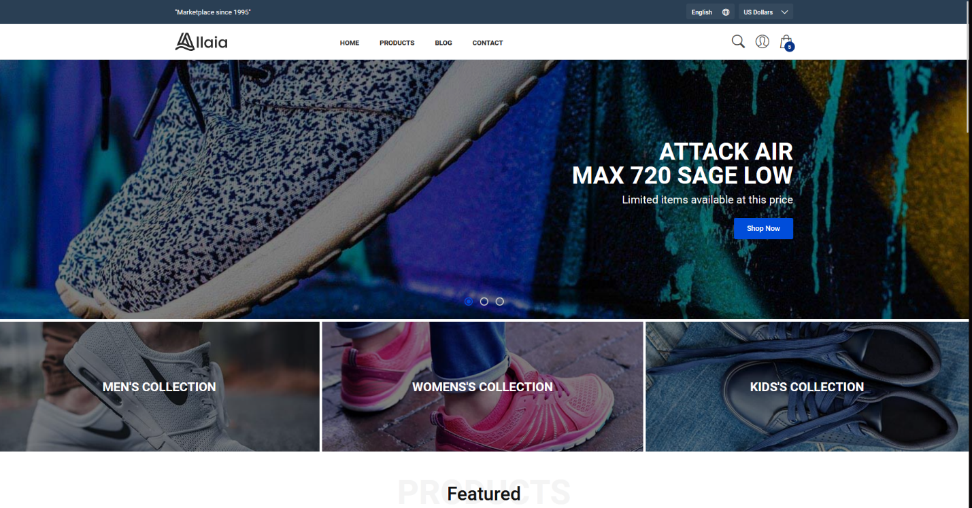**-** Giao diện trang chủ:

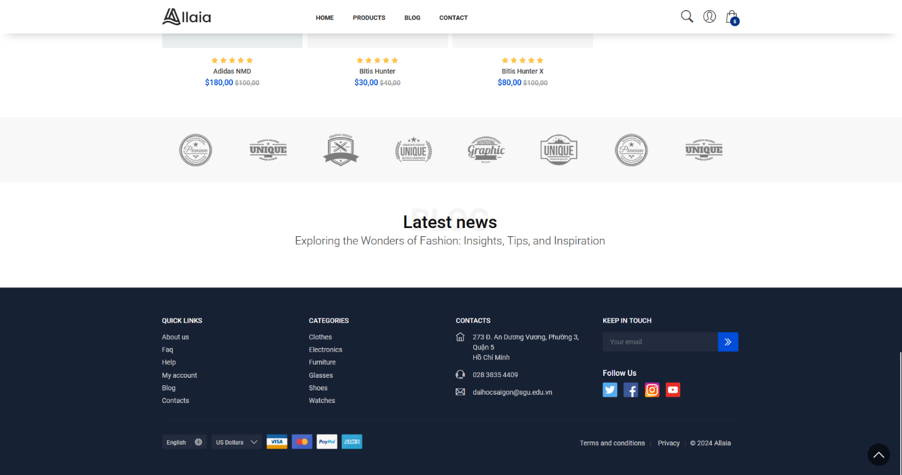

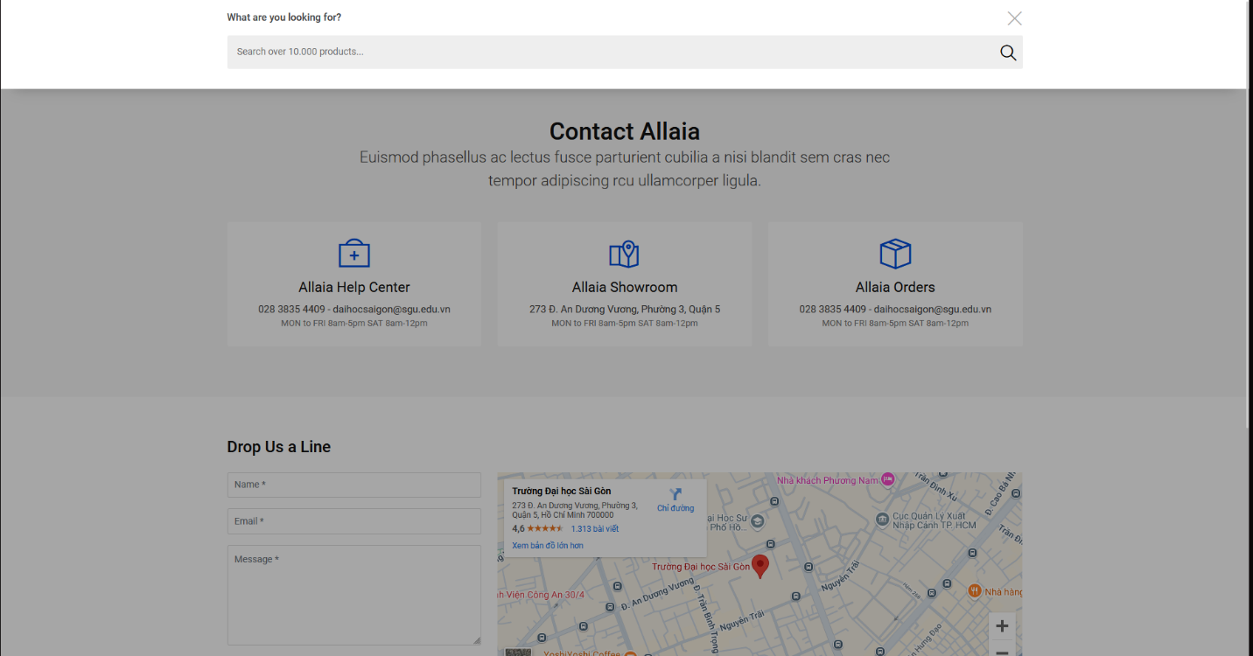- Giao diện thanh tìm kiếm:

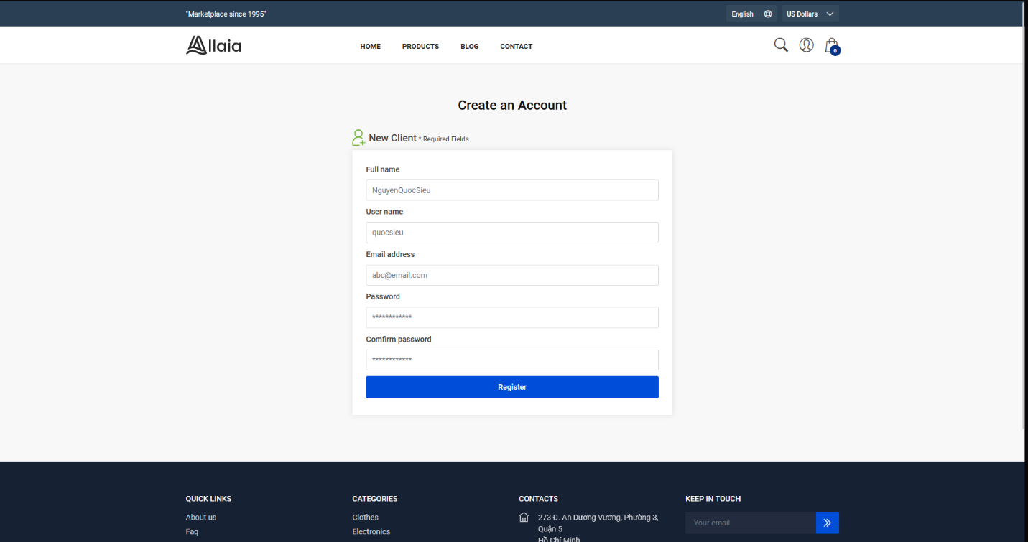- Giao diện trang đăng ký:

- Giao diện trang đăng nhập:

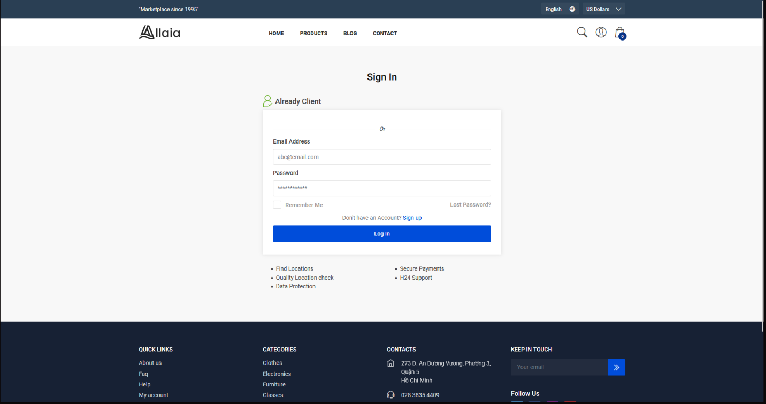

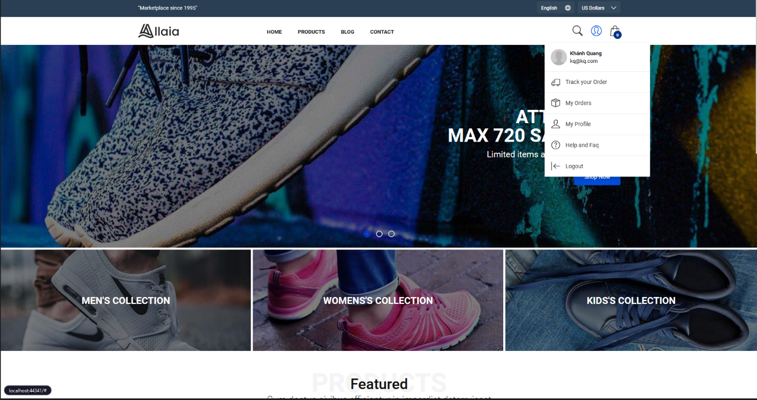- Giao diện login thành công:

- Giao diện trang sản phẩm:

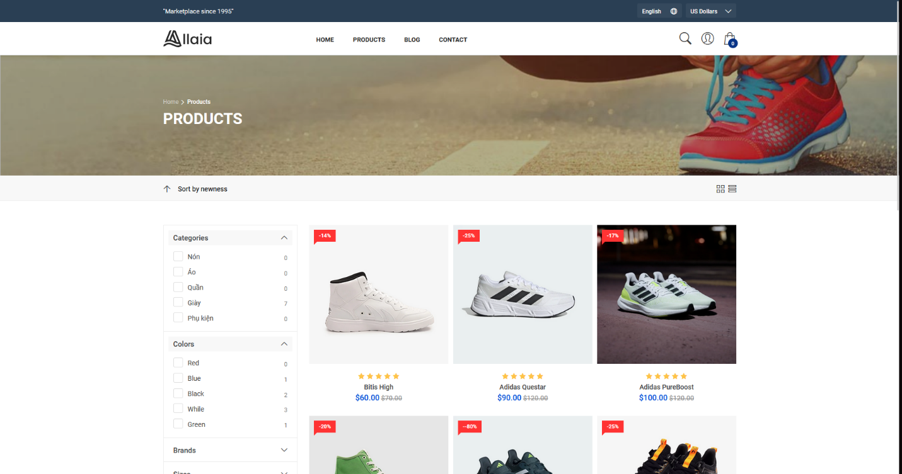

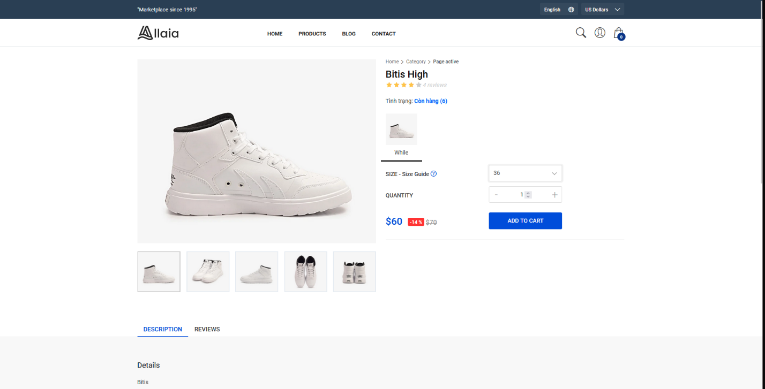- Giao diện trang chi tiết sản phẩm:

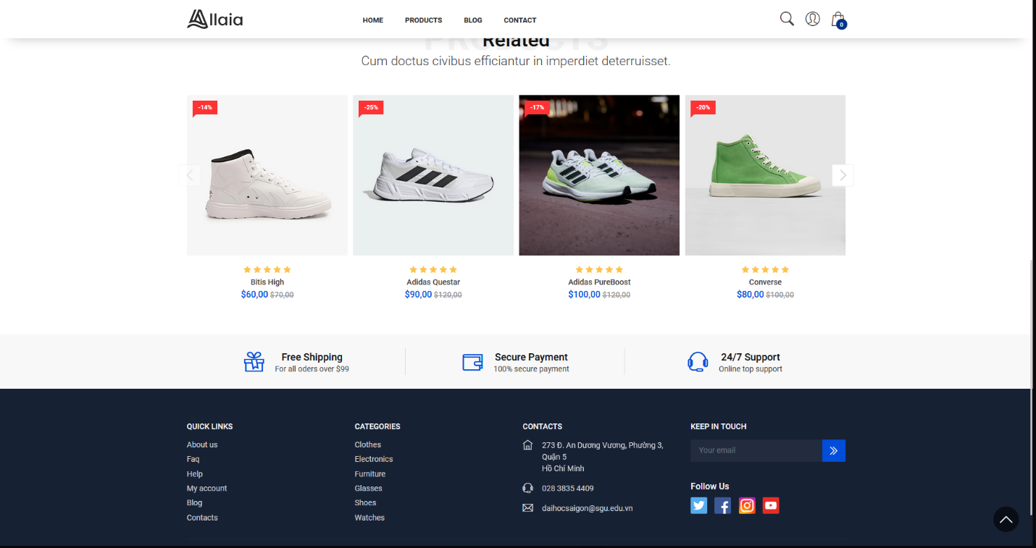

- Giao diện trang blog:

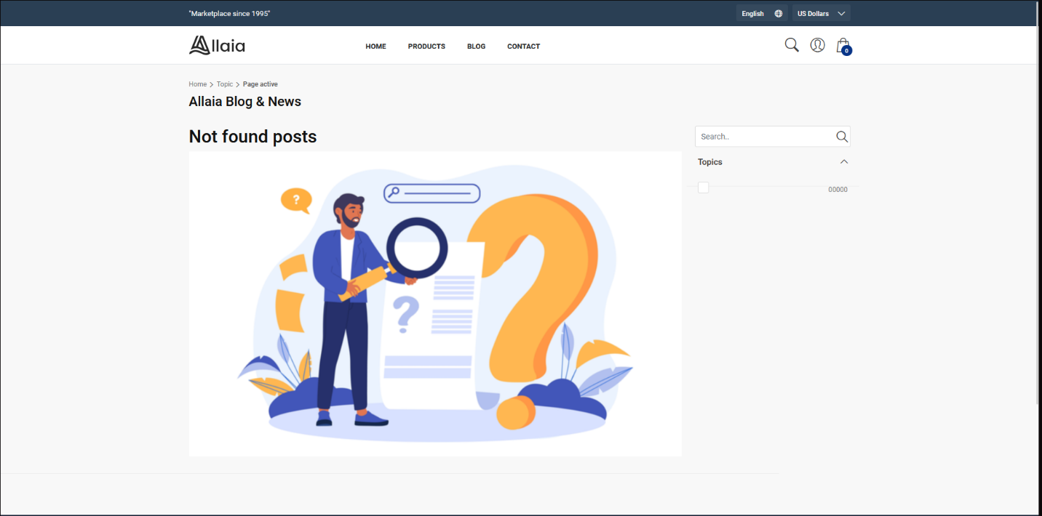

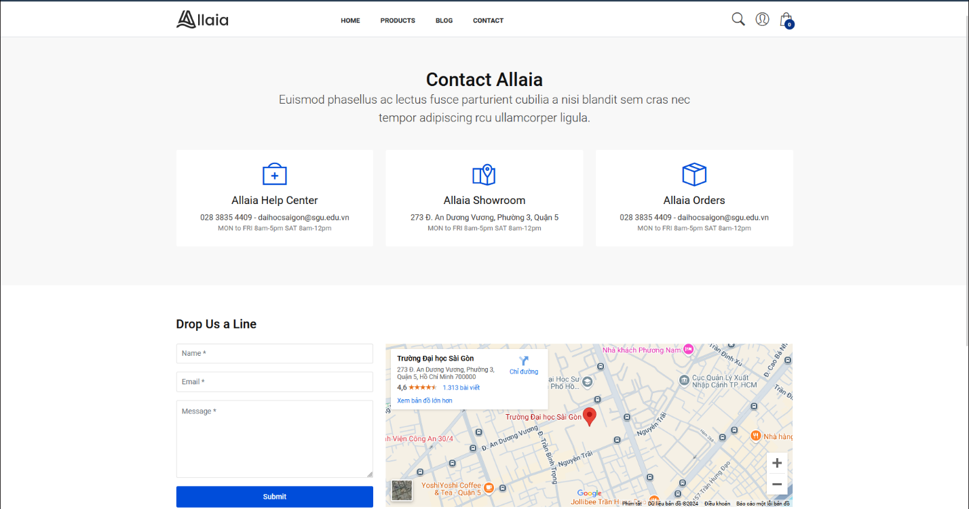- Giao diện trang contact:

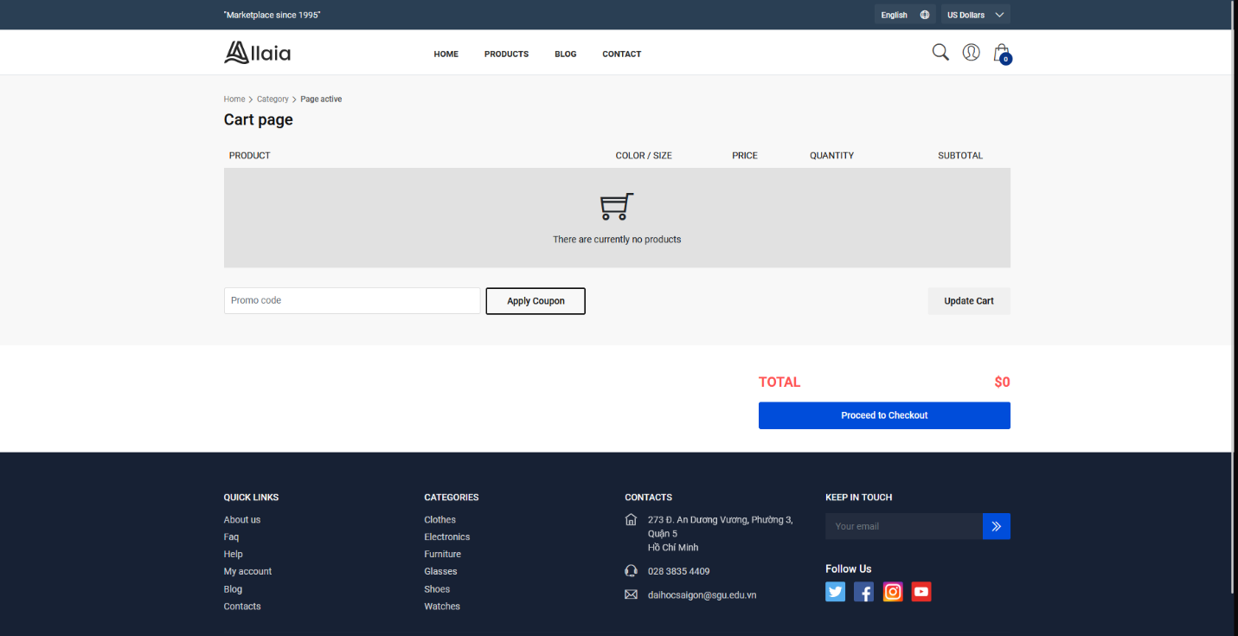- Giao diện giỏ hàng + thêm giỏ hàng thành công:

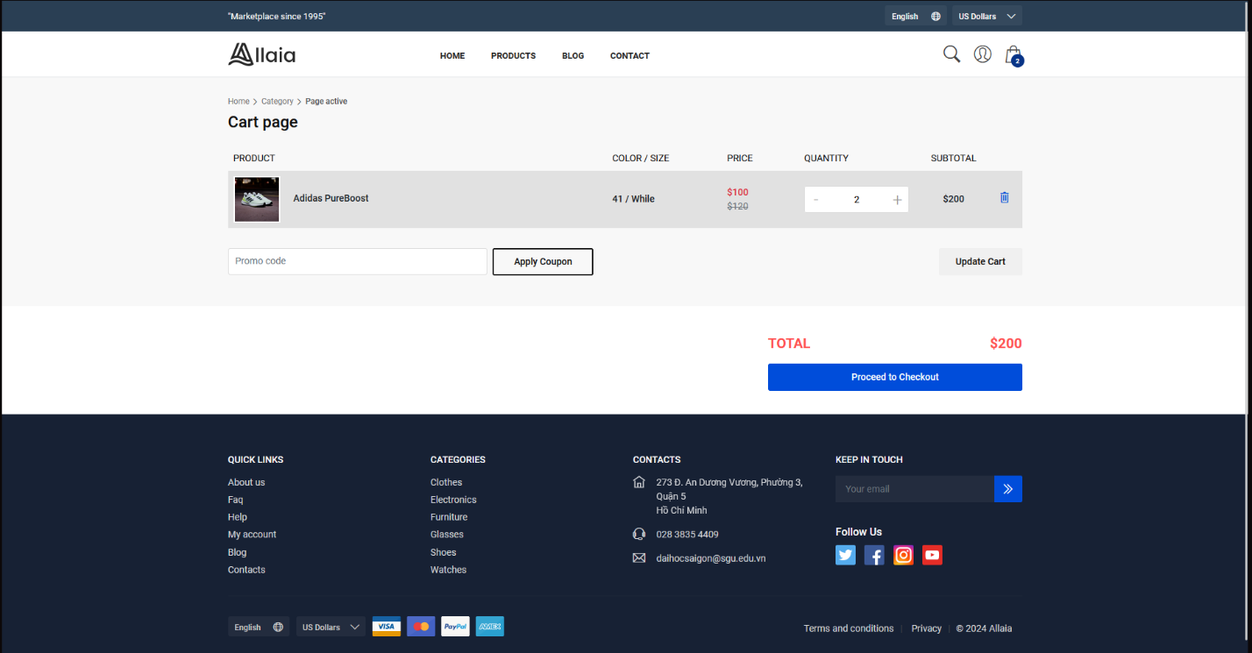

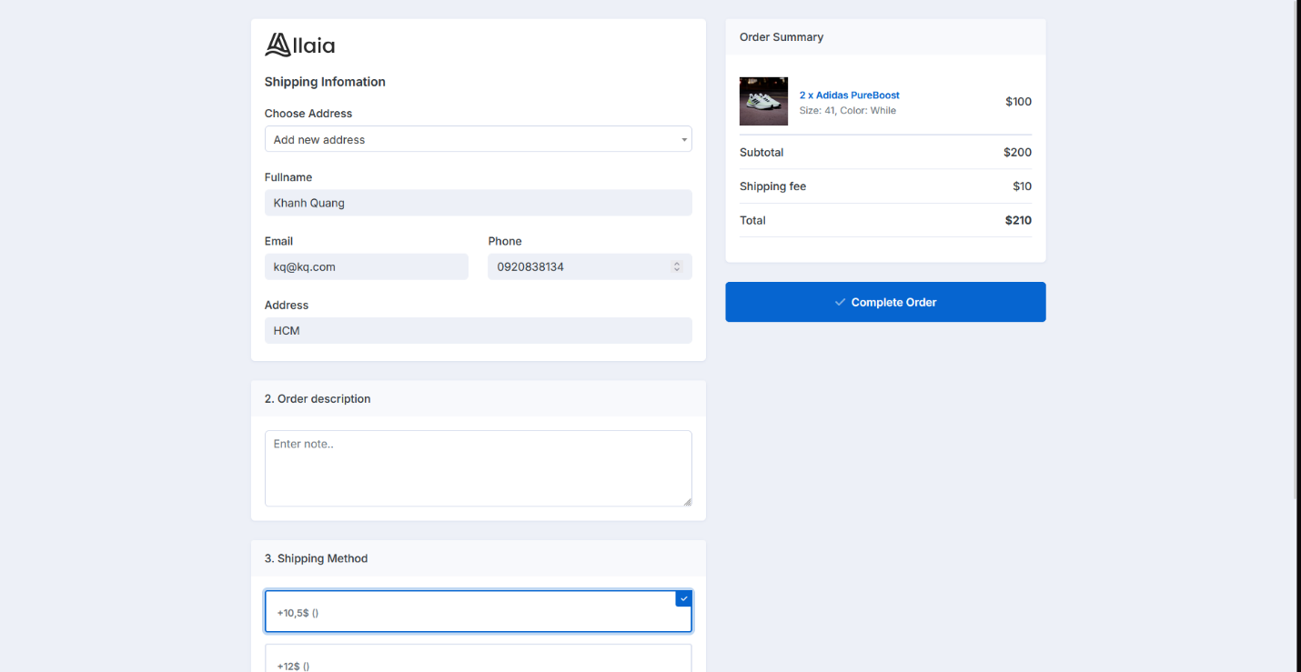- Giao diện đặt hàng:

- Giao diện đặt hàng thành công:

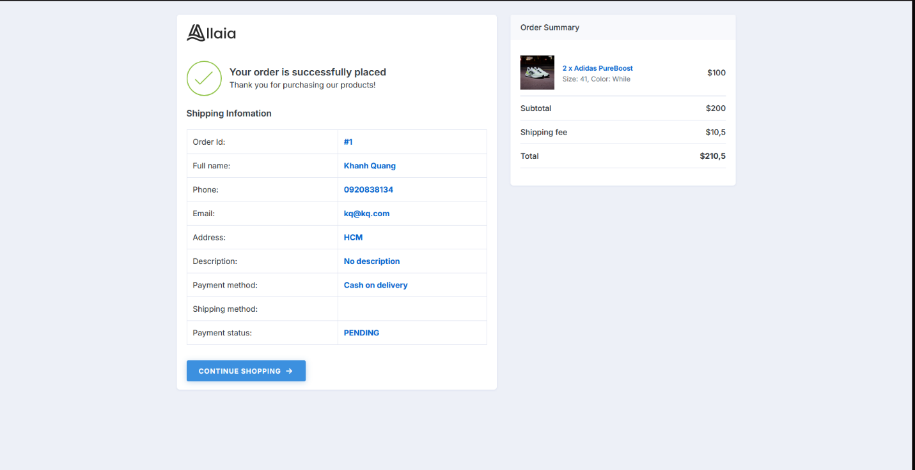

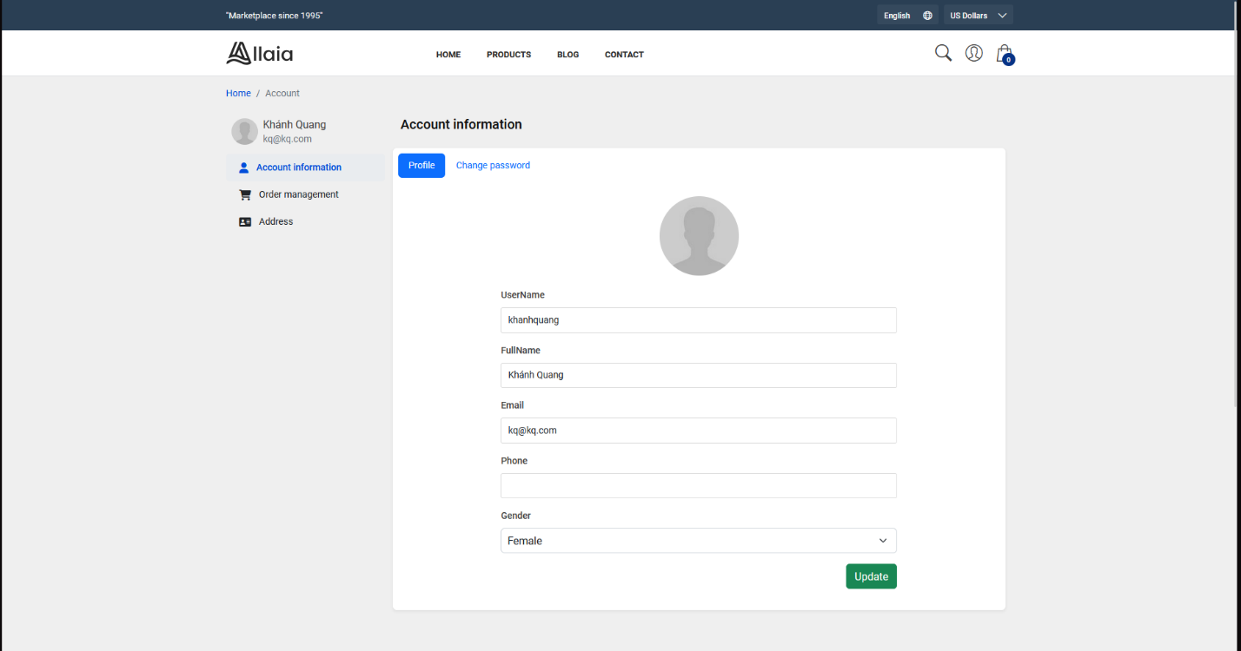- Giao diện thông tin người dùng:

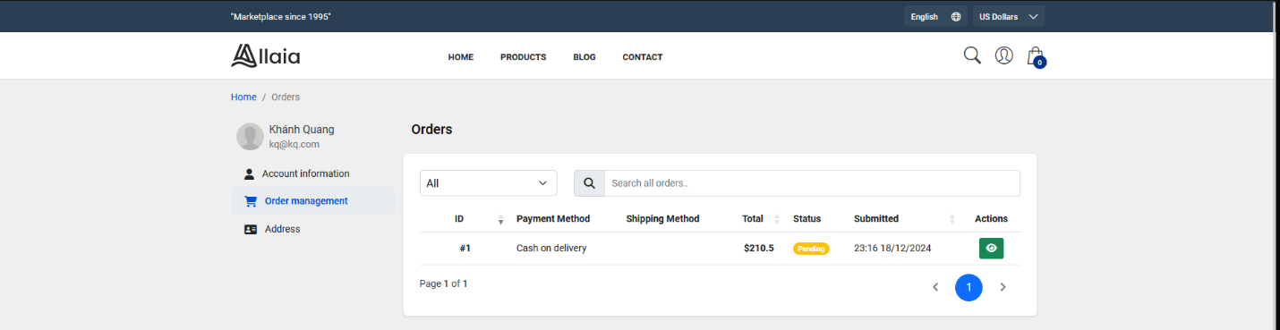- Giao diện kiểm tra trạng thái đơn hàng sau khi đặt:

1. **Giao diện phía Admin**

* Giao diện trang chủ
  + Thống kê số lượng các hóa đơn đang đợi chấp nhận, đã được chấp nhận, trong ngày và số tiền kiếm được trong 1 ngày
  + Biểu đồ so sánh thu nhập tuần này so với tuần trước

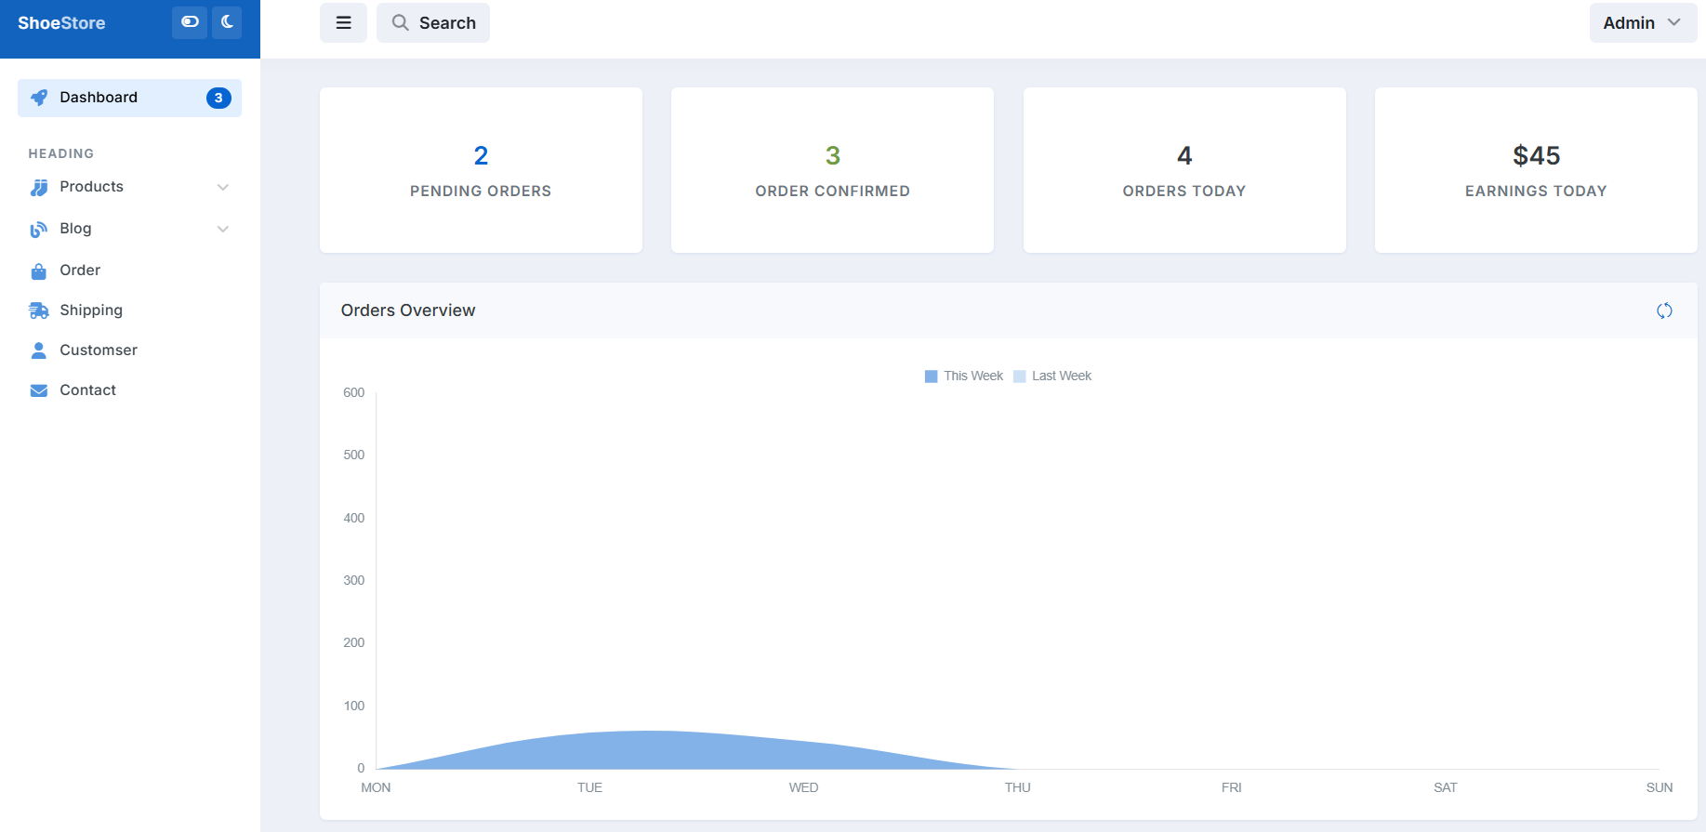

* + Thống kê sản phẩm bán chạy và danh sách các hóa đơn gần đây nhất

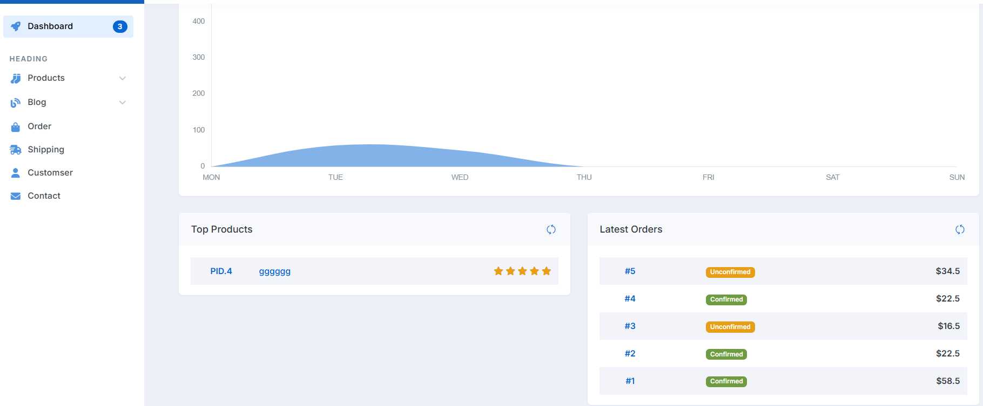

* Giao diện quản lý sản phẩm
  + Tìm kiếm sản phẩm theo tên sản phẩm, loại, màu sắc, thương hiệu và giá cả

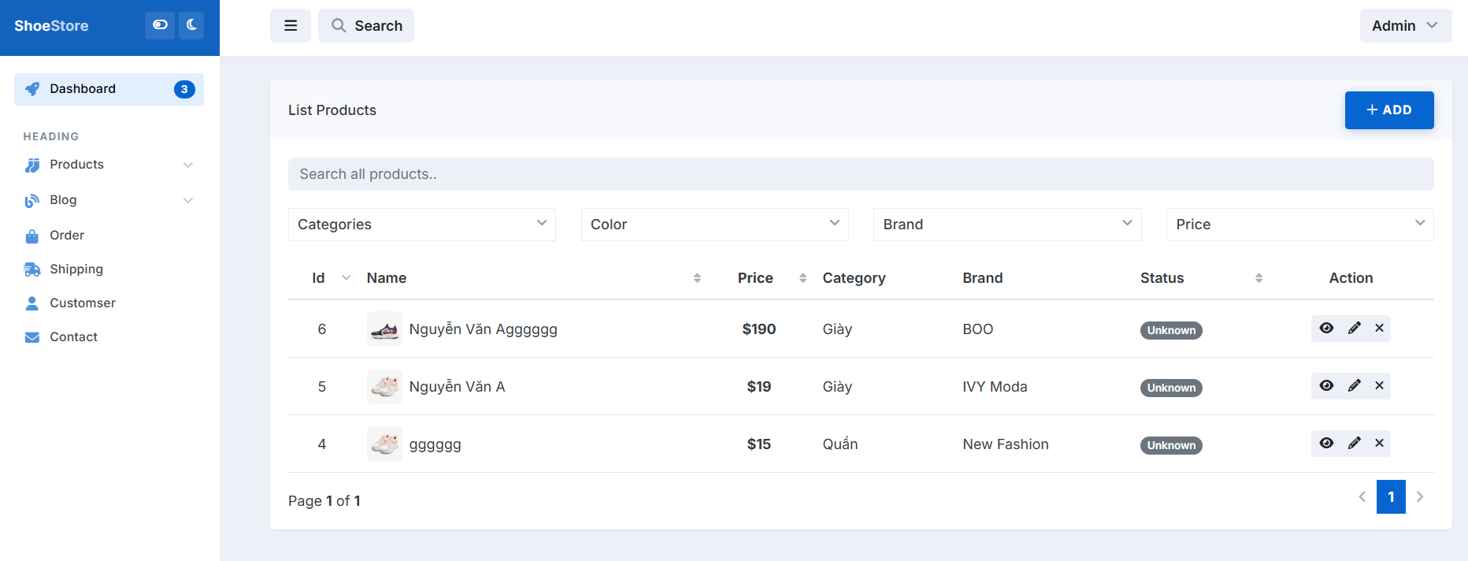

* + Giao diện các chức năng CRUD của sản phẩm và phân loại của nó

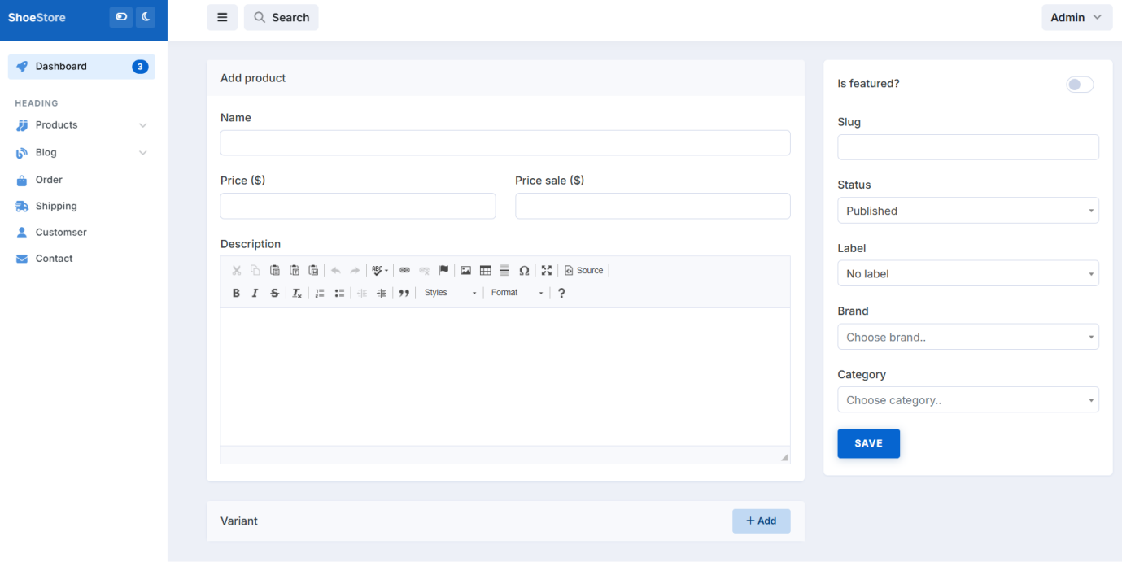

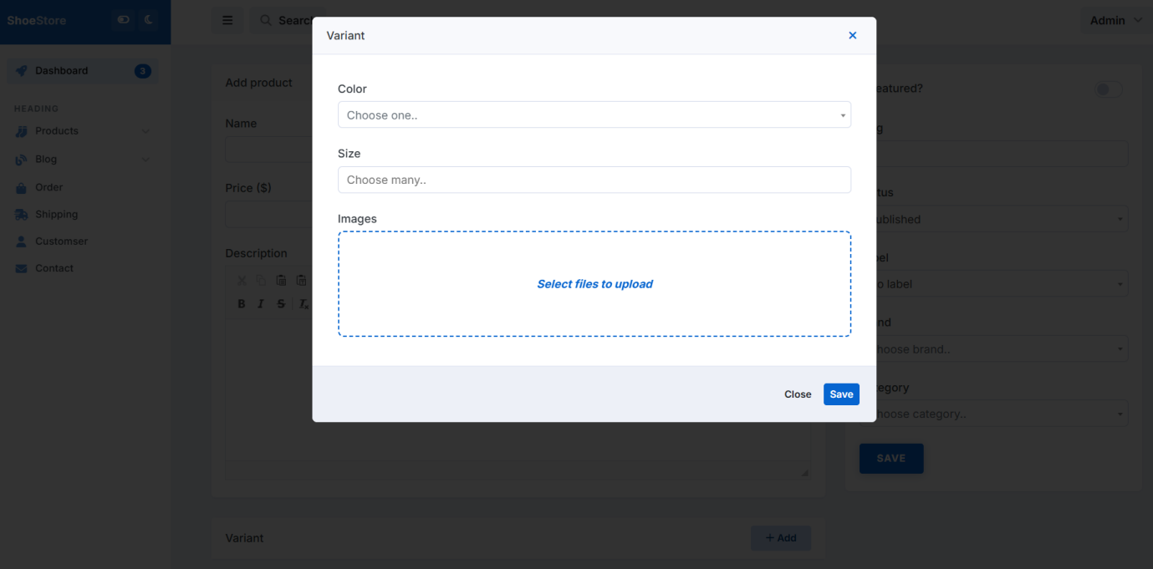

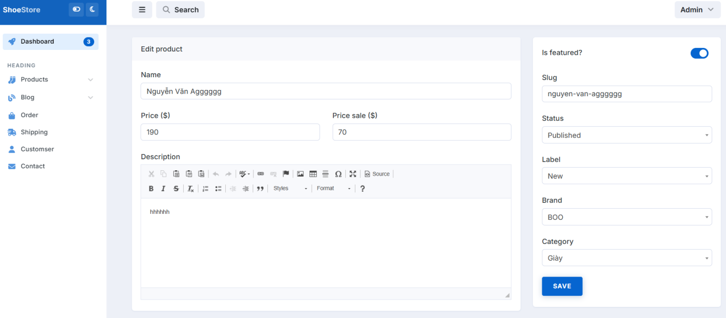

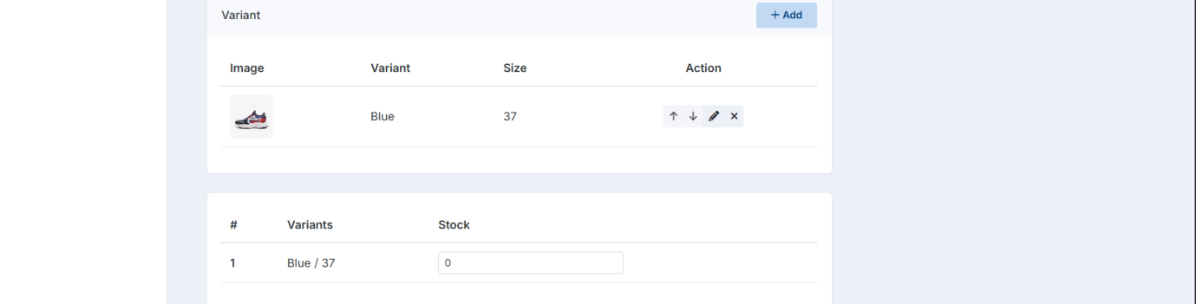

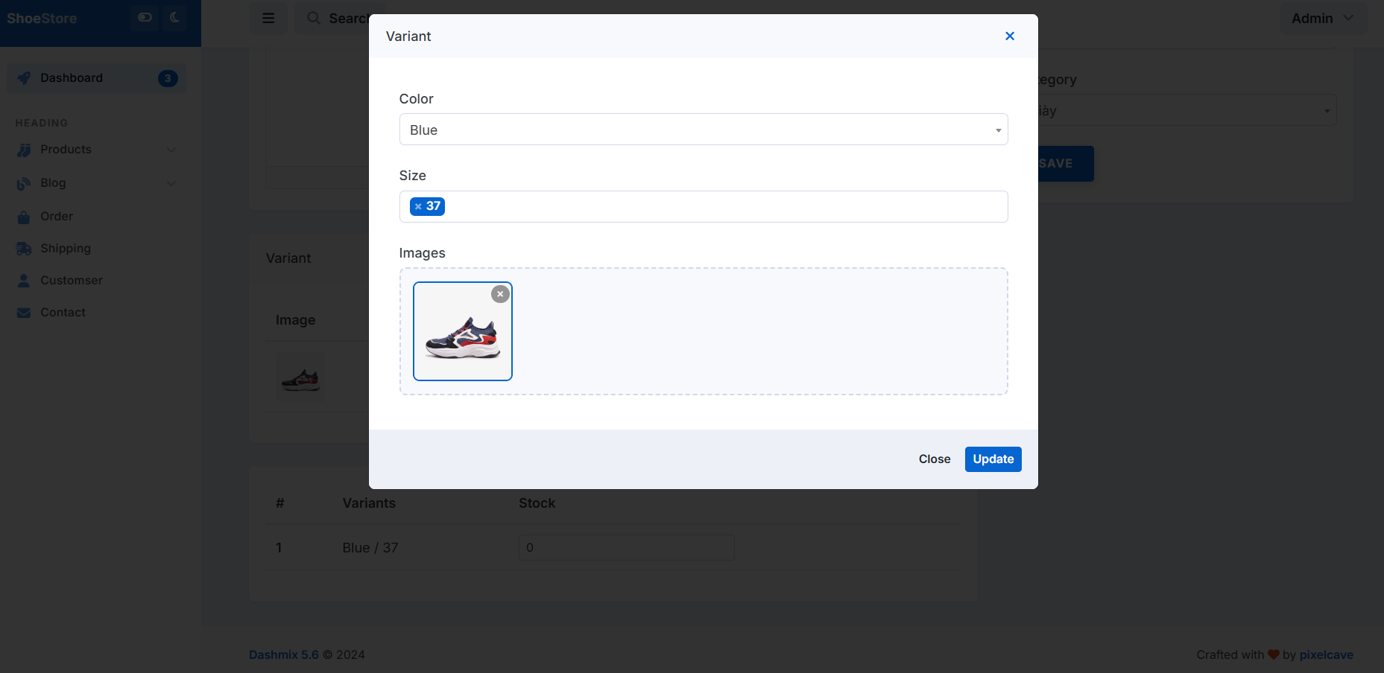

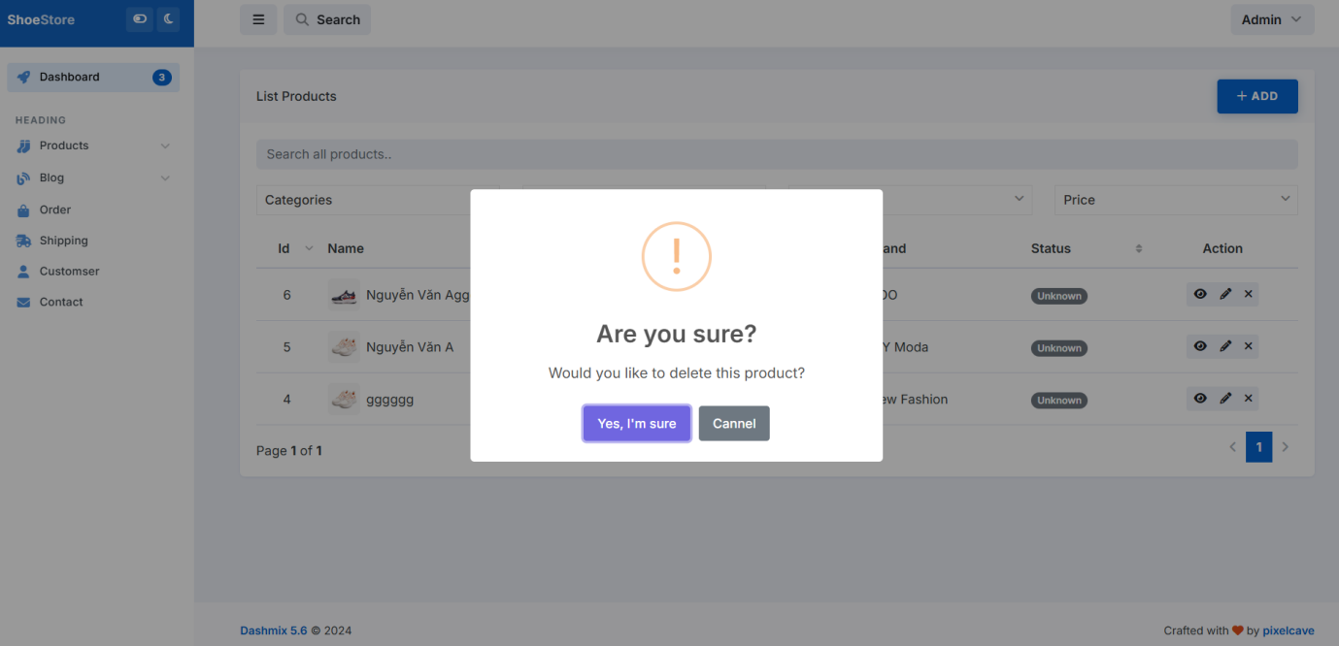

* Giao diện quản lý loại sản phẩm
  + Tìm kiếm loại theo tên loại

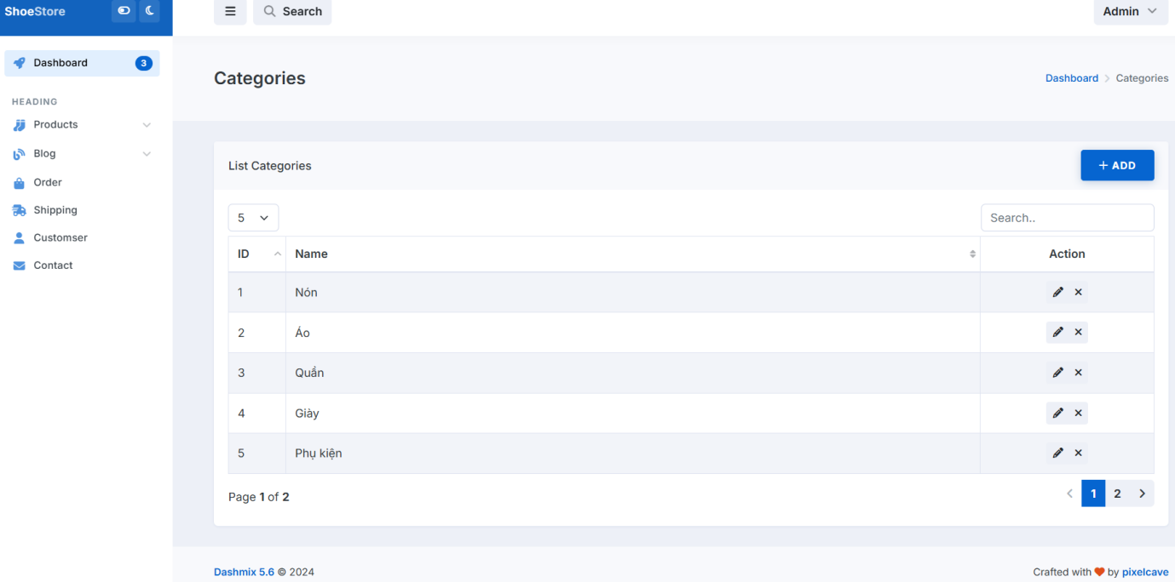

* + Giao diện các chức năng CRUD của loại

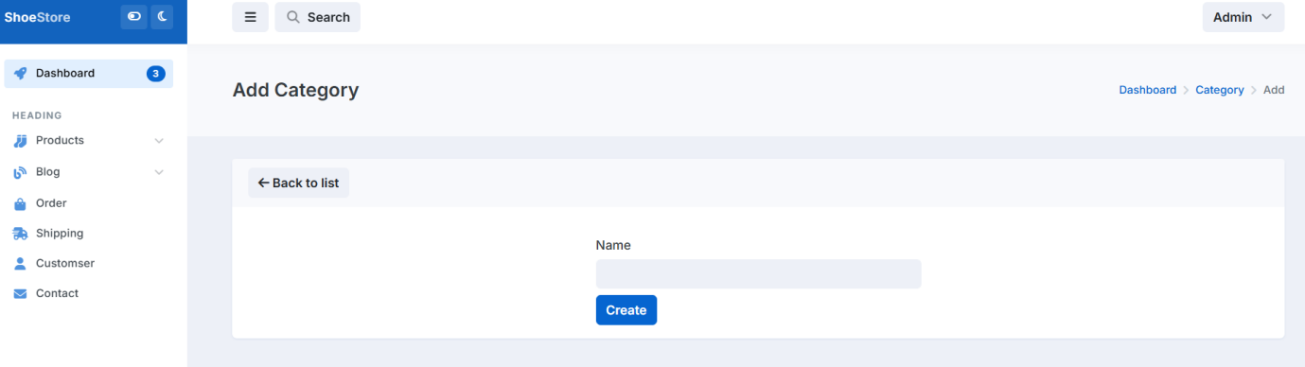

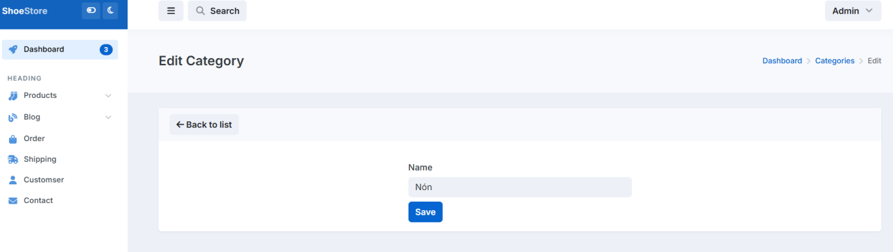

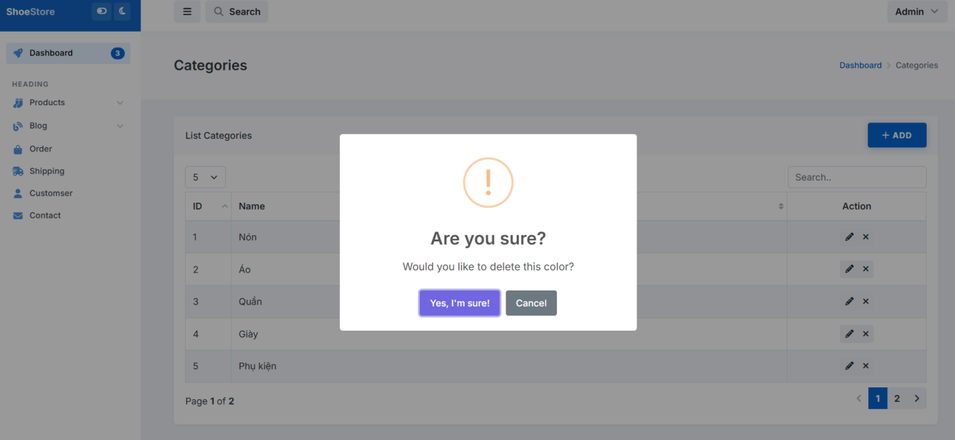

* Giao diện quản lý thương hiệu
  + Tìm kiếm thương hiệu theo tên thương hiệu

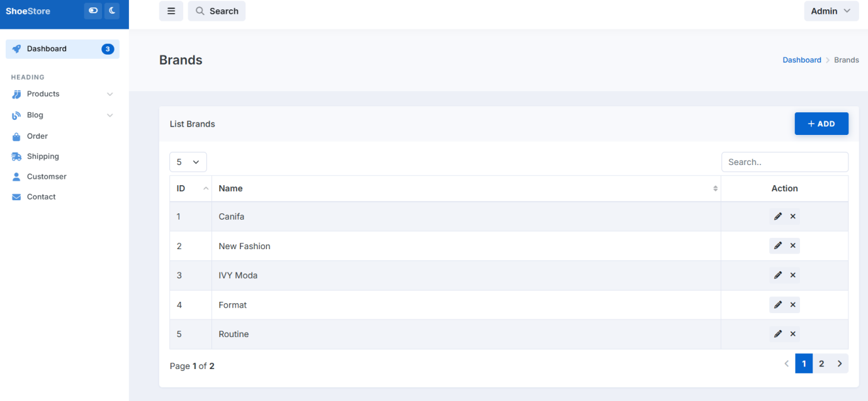

* + Giao diện các chức năng CRUD của thương hiệu

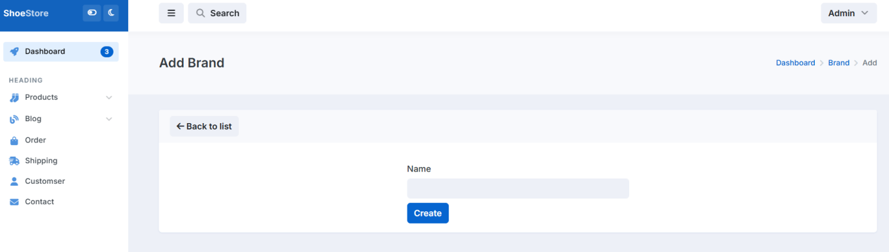

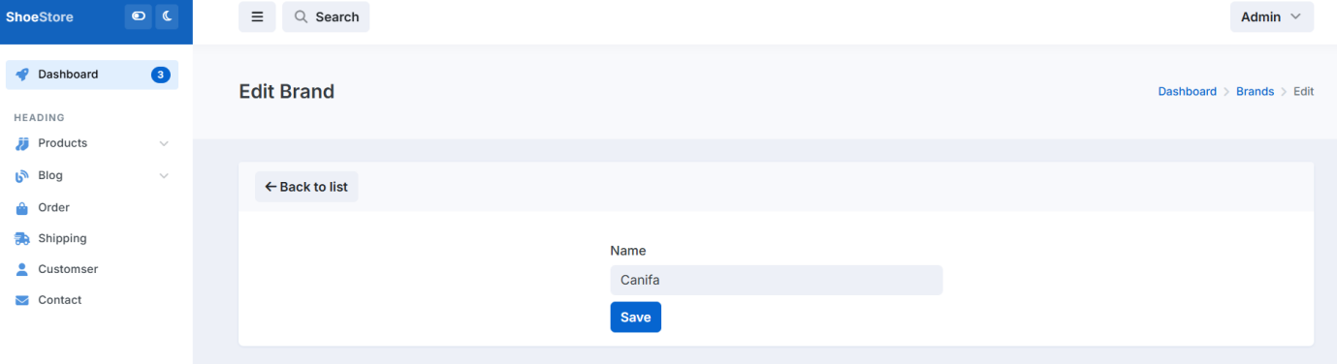

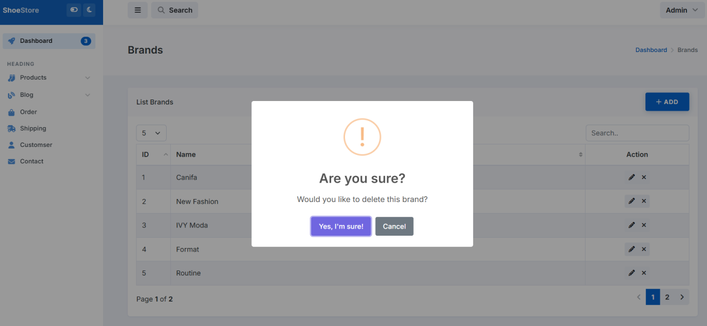

* Giao diện quản lý màu sắc sản phẩm
  + Tìm kiếm theo tên màu sắc

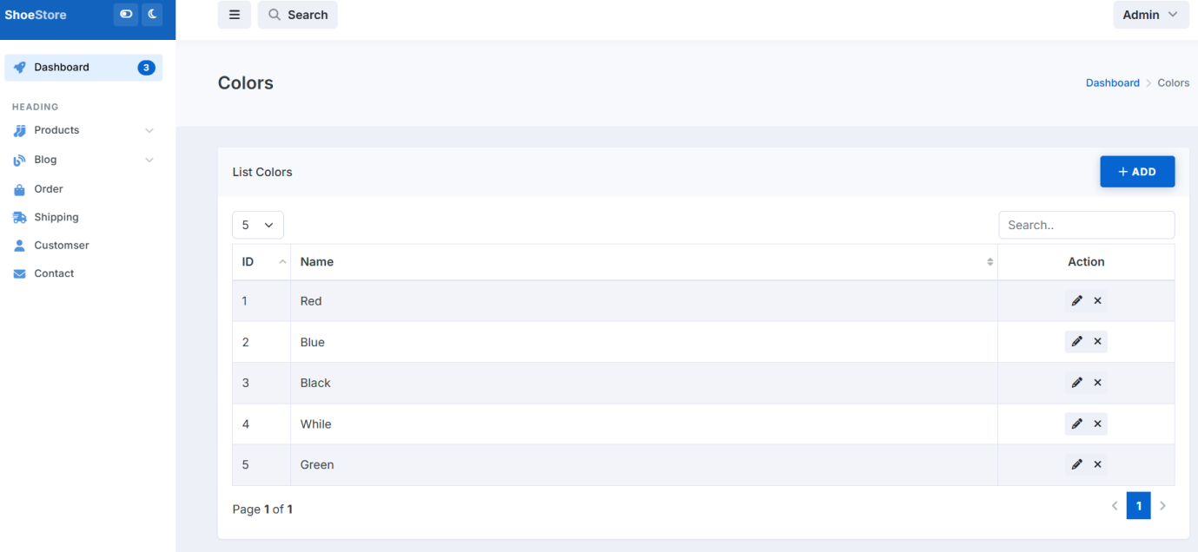

* + Giao diện các chức năng CRUD của màu sắc

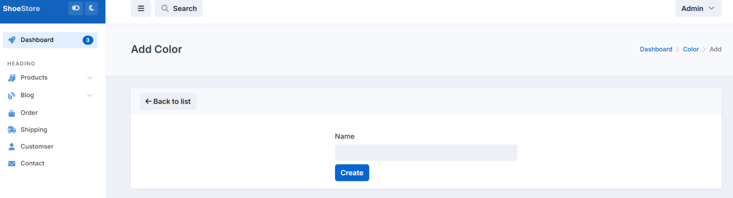

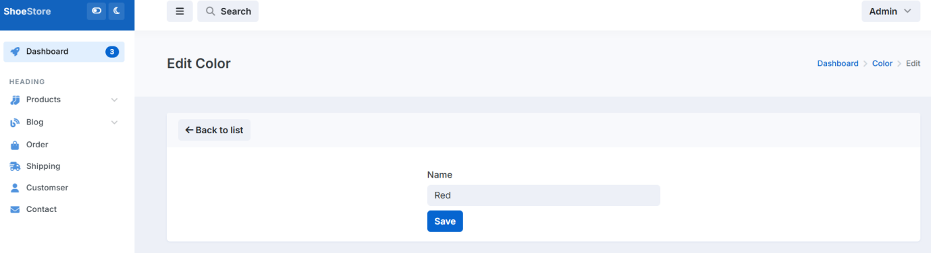

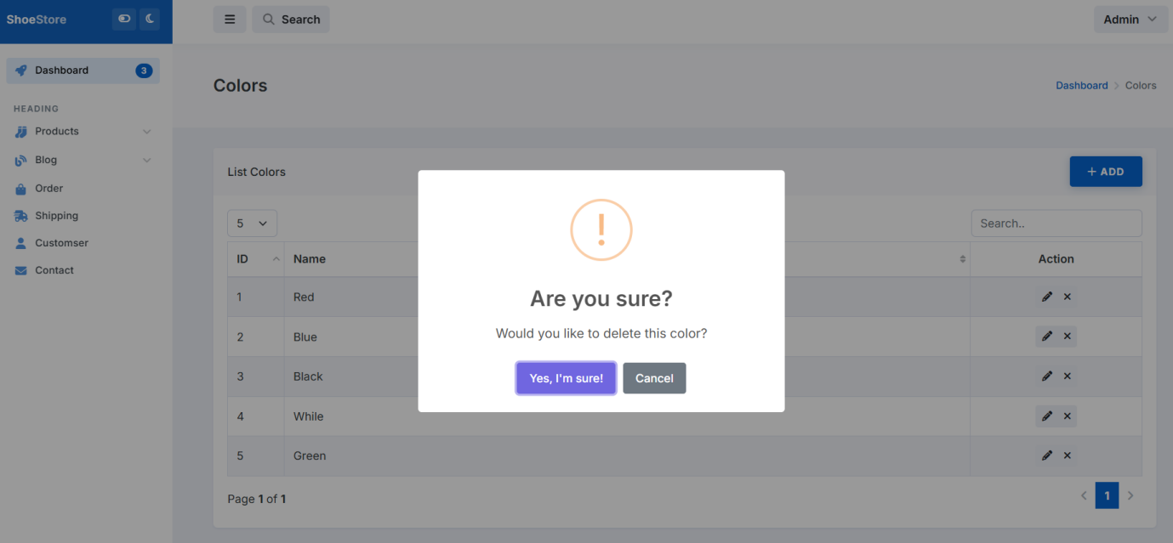

* Giao diện quản lý kích cỡ
  + Tìm kiếm theo số kích cỡ

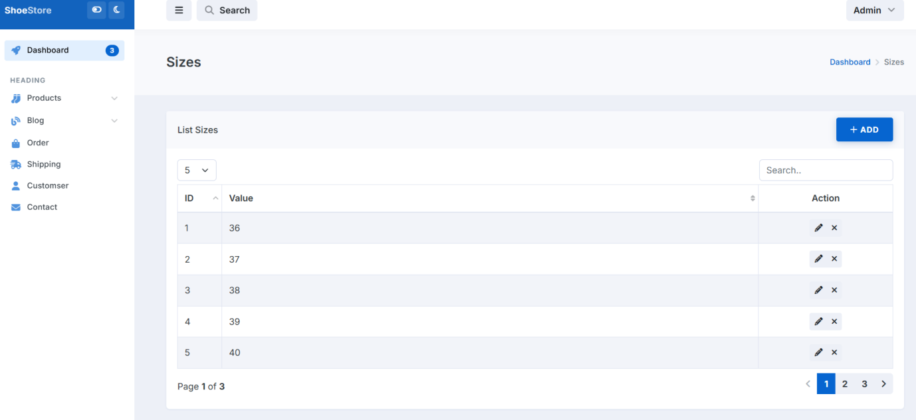

* + Giao diện các chức năng CRUD của kích cỡ

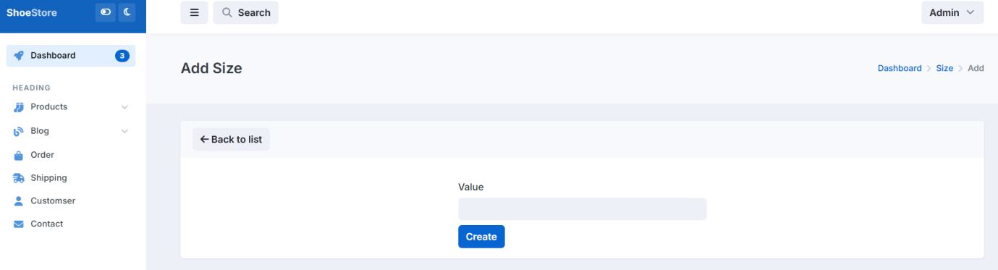

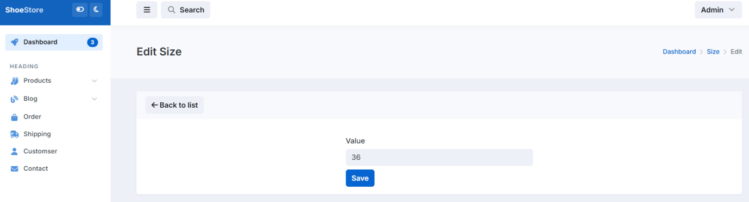

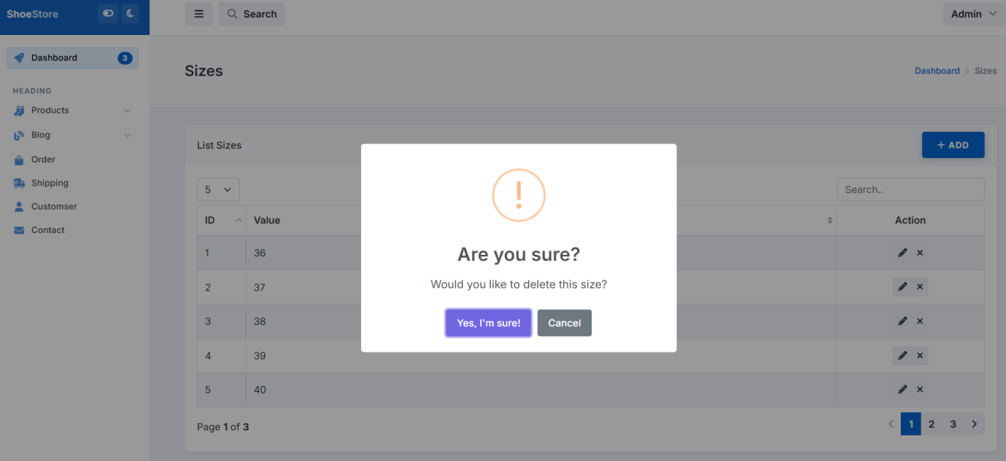

* Giao diện quản lý hóa đơn
  + Tìm kiếm hóa đơn theo trạng thái, ngày tạo hóa đơn

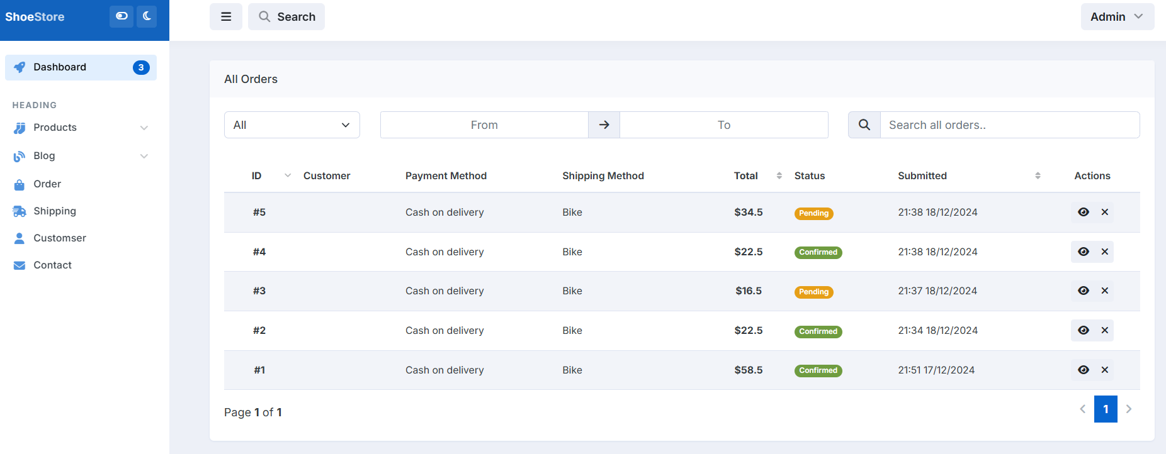

* + Giao diện chi tiết hóa đơn thể hiện các thông tin cần thiết để admin chấp chận hóa đơn

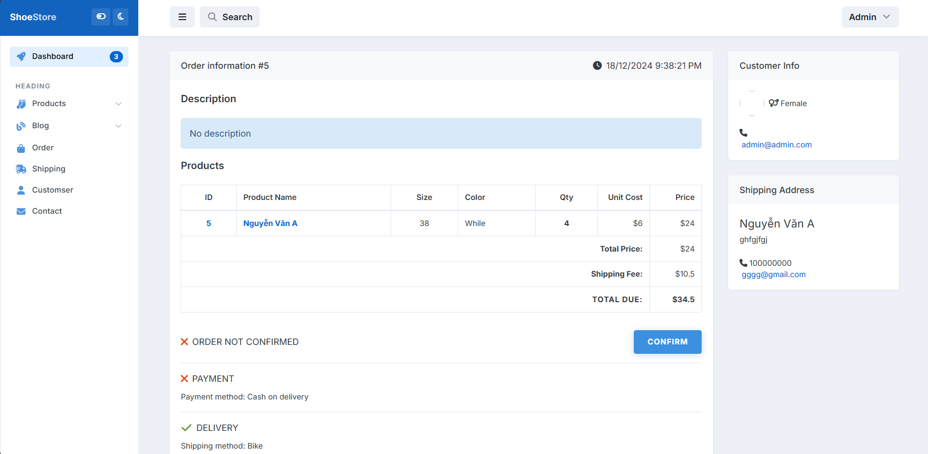

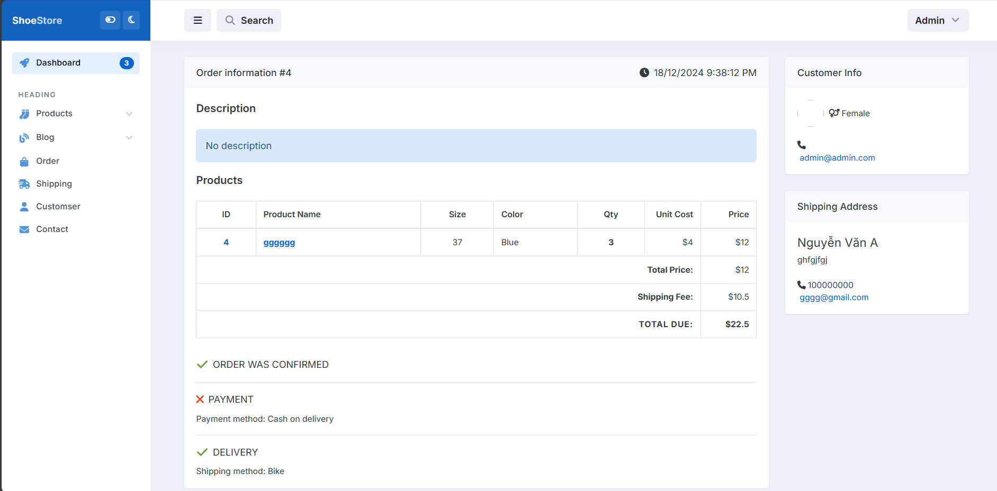

* Giao diện quản lý phương thức vận chuyển
  + Tìm kiếm theo tên phương thức vận chuyển

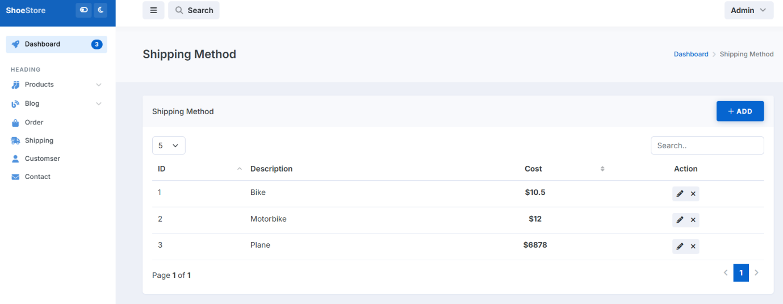

* + Giao diện các chức năng CRUD của phương thức vận chuyển

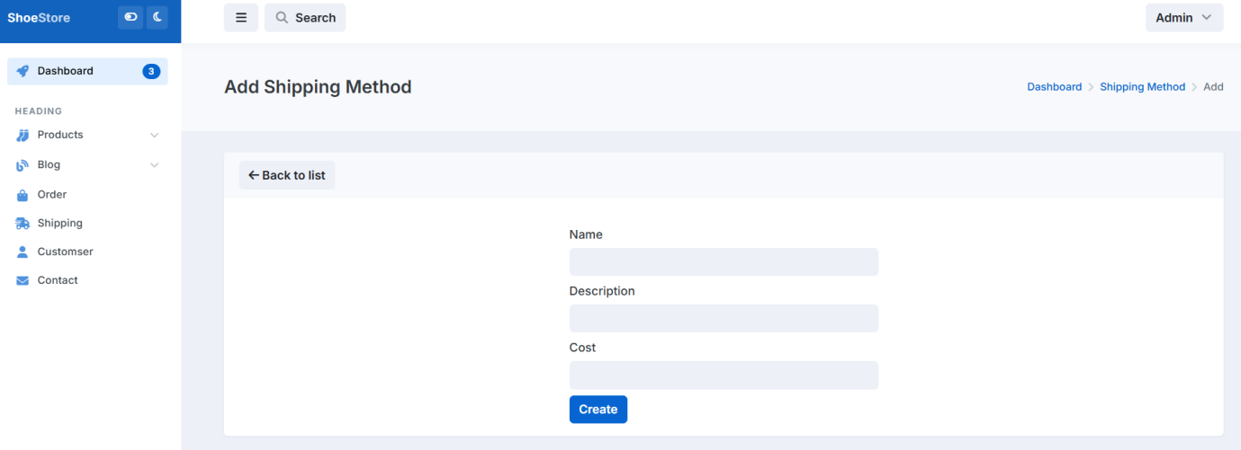

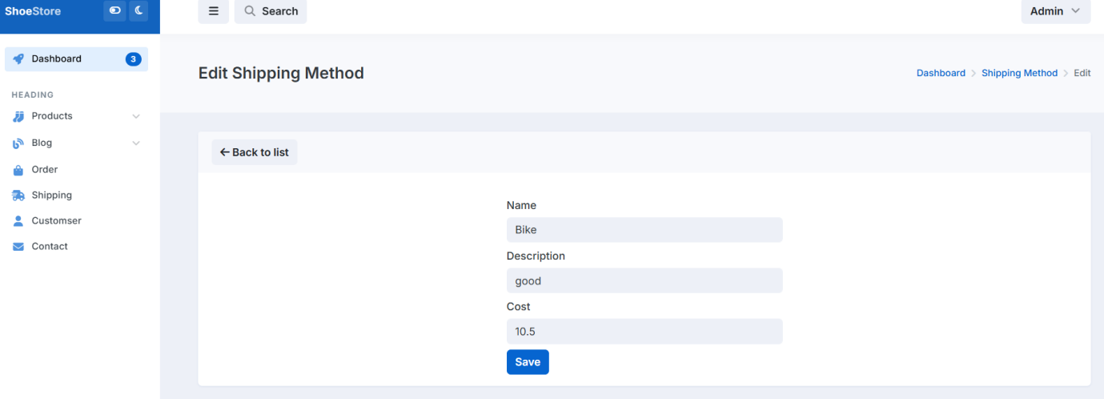

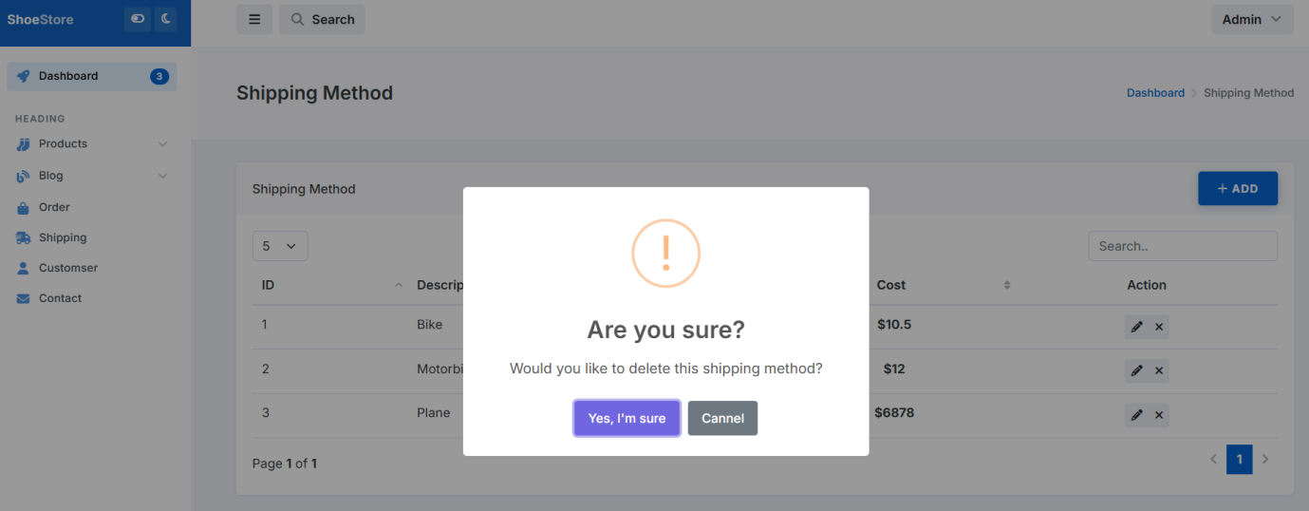

* Giao diện quản lý khách hàng
  + Tìm kiếm khách hàng theo tên

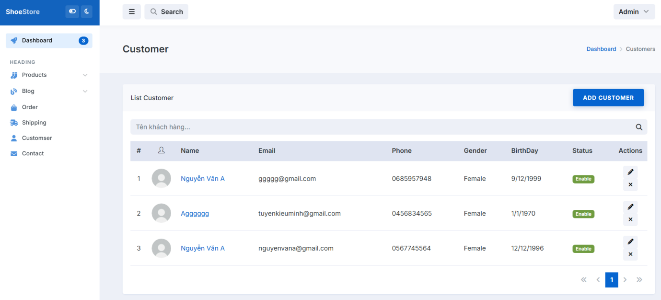

* + Giao diện các chức năng CRUD của khách hàng

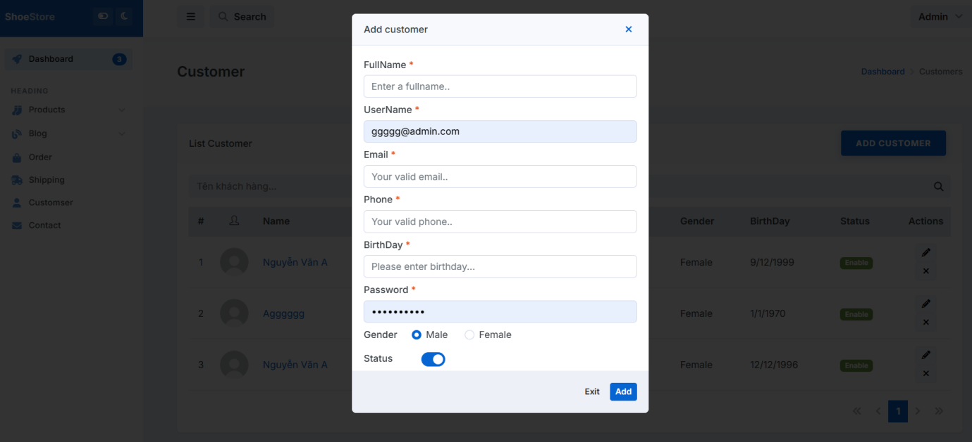

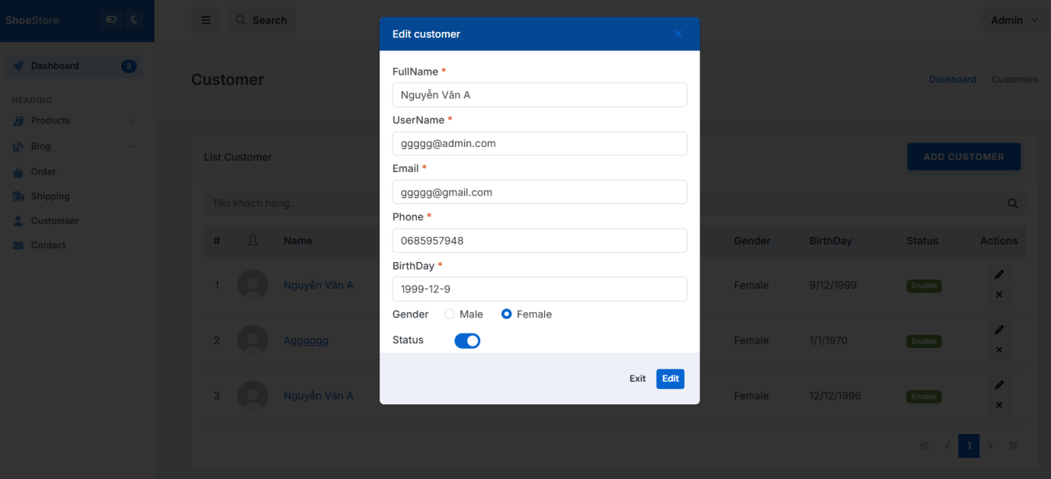

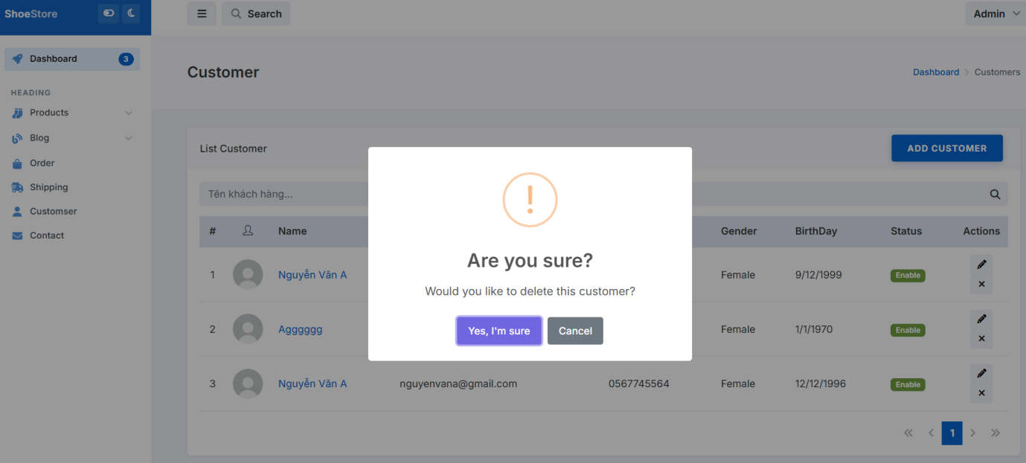

1. **Sơ đồ ERD**

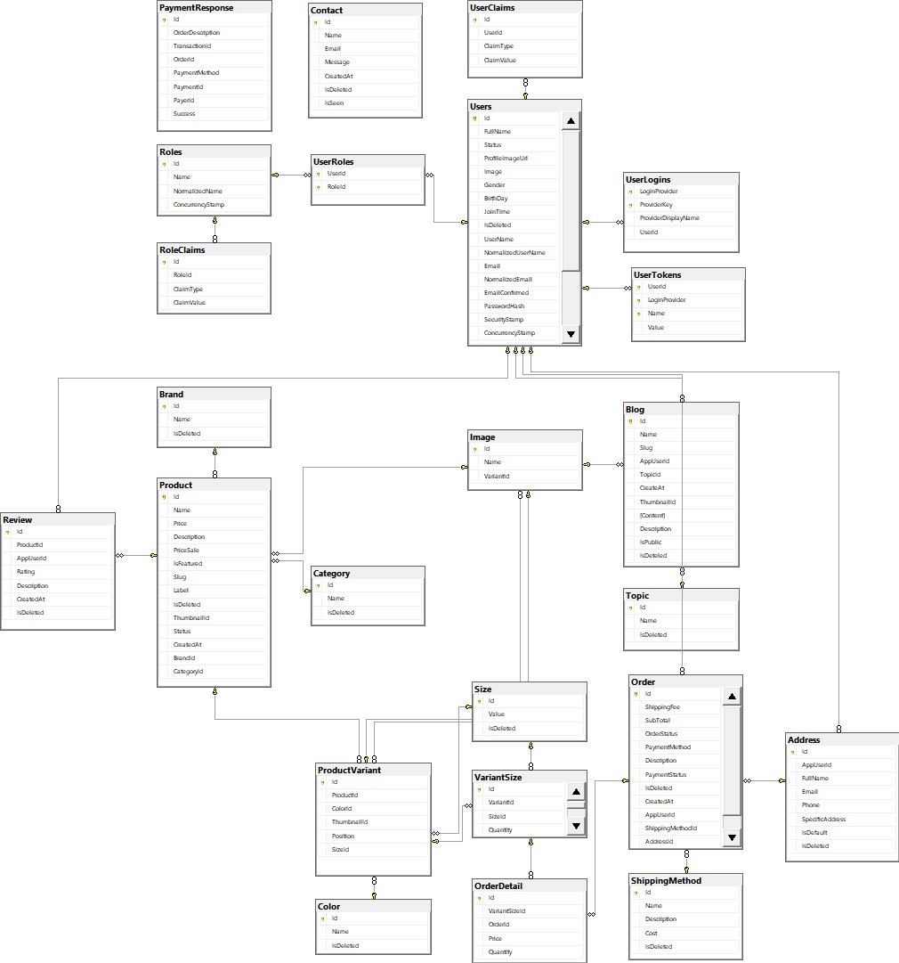



# **Phần III: Kết quả đạt được**